**ỦY BAN NHÂN DÂN TỈNH BÌNH DƯƠNG**

**TRƯỜNG ĐẠI HỌC THỦ DẦU MỘT**

**KHOA CÔNG NGHỆ THÔNG TIN - ĐIỆN - ĐIỆN TỬ**



**ĐỒ ÁN MÔN HỌC  
LẬP TRÌNH WEB**

**XÂY DỰNG WEBSITE CUNG CẤP SẢN PHẨM VÀ DỊCH VỤ TRỒNG RAU SẠCH**

**GVHD: TH.S VÕ QUỐC LƯƠNG**

**SVTH: NGUYỄN VĂN A**

**MSSV: 03454566565**

**LỚP: DLB16HT201**

**BÌNH DƯƠNG – 5/2017**

**ỦY BAN NHÂN DÂN TỈNH BÌNH DƯƠNG**

**TRƯỜNG ĐẠI HỌC THỦ DẦU MỘT**

**KHOA CÔNG NGHỆ THÔNG TIN - ĐIỆN - ĐIỆN TỬ**



**ĐỒ ÁN MÔN HỌC  
LẬP TRÌNH WEB**

**XÂY DỰNG WEBSITE CUNG CẤP SẢN PHẨM VÀ DỊCH VỤ TRỒNG RAU SẠCH**

**GVHD: TH.S VÕ QUỐC LƯƠNG**

**SVTH: NGUYỄN VĂN A**

**MSSV: 03454566565**

**LỚP: DLB16HT201**

**BÌNH DƯƠNG – 5/2017**

**TRƯỜNG ĐẠI HỌC THỦ DẦU MỘT**

**KHOA CÔNG NGHỆ THÔNG TIN - ĐIỆN - ĐIỆN TỬ**

**NHẬN XÉT VÀ CHẤM ĐIỂM CỦA GIẢNG VIÊN**

Họ và tên giảng viên: **Võ Quốc Lương**

Tên đề tài: **XÂY DỰNG WEBSITE CUNG CẤP SẢN PHẨM VÀ DỊCH VỤ TRỒNG RAU SẠCH**

Nội dung nhận xét:

**Điểm:**

Bằng số:

Bằng chữ:

|  |  |
| --- | --- |
|  | **GIẢNG VIÊN CHẤM**  *(Ký, ghi rõ họ tên)* |

**ThS. Võ Quốc Lương**

MỞ ĐẦU

Nông trang Hồng Thu đang phát triển mô hình trồng các sản phẩm rau sạch để cung cấp cho thị trường. Ngoài các sản phẩm từ trồng ra, nông trại còn nhập thêm một số sản phẩm từ nơi khác. Bên cạnh đó, nông trang còn cung cấp các dịch vụ như các thiết bị, phân bón, giống cho việc trồng rau sạch.

Một vấn đề đặt ra cho người quản lý nông trang là làm sao để quảng bá thương hiệu của mình ra thị trường và phục vụ một cách tốt nhất cho người sử dụng.

Hiện nay, với sự phát triển của xã hội thì nhu cầu mua sắm trực tuyến trở thành một dịch vụ thông dụng. Không chỉ trong các lĩnh vực điện tử, gia dụng mà còn các lĩnh vực khác trong đó có cả dịch vụ đáp ứng nhu cầu sinh hoạt hằng ngày.

Nắm bắt thị hiếu tiêu dùng này, nông trang muốn xây dựng một website để quảng bá thương hiệu và đưa các sản phẩm và dịch vụ lên đây cho người tiêu dùng có thể xem và đặt mua hàng, sau đó nông trang sẽ cho nhân viên giao hàng tận nơi.

Với suy nghĩ sẽ giúp cho nông trang tạo ra được website như mong đợi cộng với việc bản thân cũng muốn tìm hiểu thêm các công nghệ mới, làm quen với môi trường phát triển website. Vì thế, em đã chọn đề tài “***Xây dựng website cung cấp sản phẩm và dịch vụ trồng rau sạch***” làm đề tài nghiên cứu cho mình.

MỤC LỤC

MỞ ĐẦU iii

MỤC LỤC iv

DANH MỤC HÌNH vii

DANH MỤC BẢNG ix

DANH SÁCH CÁC KÝ TỰ, CHỮ VIẾT TẮT x

CHƯƠNG 1. KHẢO SÁT VÀ XÁC ĐỊNH YÊU CẦU 1

1.1. Khảo sát hiện trạng 1

1.1.1. Mô tả bài toán 1

1.1.2. Khảo sát chức năng và đối tượng sử dụng 1

1.2. Xác định yêu cầu 3

1.2.1. Phần dành cho khách hàng 3

1.2.2. Phần dành cho nhà quản lý (quản trị) 4

1.2.3. Phần dành cho nhân viên 4

1.3. Yêu cầu phi chức năng 4

1.3.1. Dung lượng, tốc độ, độ bảo mật 4

1.3.2. Bảo mật – Quyền hạn 5

CHƯƠNG 2. PHÂN TÍCH HỆ THỐNG 6

2.1. Xác định UC (Use Case) của các tác nhân 6

2.2. Biểu đồ UC tổng quát 7

2.3. Đặc tả các UC 7

2.3.1. Đăng kí khách hàng 7

2.3.2. Đăng nhập hệ thống 8

2.3.3. Xem, sửa thông tin cá nhân 8

2.3.4. Tìm kiếm sản phẩm, dịch vụ 9

2.3.5. Xem thông tin sản phẩm 10

2.3.6. Thêm sản phẩm, dịch vụ vào giỏ hàng 10

2.3.7. Xem, sửa, xóa thông tin trong giỏ hàng 10

2.3.8. Kiểm tra đơn hàng 11

2.3.9. Nhận và giao hàng 11

2.4. Biểu đồ hoạt động 12

2.4.1. Đăng ký thành viên 12

2.4.2. Đăng nhập vào hệ thống 13

2.4.3. Tìm kiếm sản phẩm 14

2.4.4. Xem giỏ hàng 15

2.4.5. Nhận đơn hàng, giao hàng 15

2.5. Biểu đồ trình tự 16

2.5.1. Đăng ký thành viên 16

2.5.2. Tìm kiếm sản phẩm 16

2.5.3. Nhận, giao hàng 17

2.6. Biểu đồ lớp 18

CHƯƠNG 3. THIẾT KẾ CƠ SỞ DỮ LIỆU 19

3.1. Thuộc tính của các loại thực thể 19

3.2. Đặc tả bảng dữ liệu 19

3.2.1. Bảng cấu hình 19

3.2.2. Bảng danh mục 20

3.2.3. Bảng đơn hàng 20

3.2.4. Bảng đơn vị tính 21

3.2.5. Bảng giỏ hàng 21

3.2.6. Bảng hỏi đáp 22

3.2.7. Bảng trở lời hỏi đáp 22

3.2.8. Bảng quyền hạn 23

3.2.9. Bảng sản phẩm 23

3.2.10. Bảng thành viên 24

3.2.11. Bảng tin tức, kỹ thuật 26

3.3. Sơ đồ quan hệ 27

CHƯƠNG 4. GIAO DIỆN CHƯƠNG TRÌNH 28

4.1. Trang chủ 28

4.1.1. Trang đăng ký 28

4.1.2. Trang đăng nhập 29

4.1.3. Trang xem, sửa thông tin khách hàng 29

4.1.4. Trang tin tức - kỹ thuật 30

4.1.5. Trang hỏi đáp 30

4.1.6. Trang giới thiệu 31

4.1.7. Trang thông tin giỏ hàng 31

4.2. Trang quản trị 32

4.2.2. Trang cấu hình hệ thống 32

4.2.3. Trang quản lý nhân viên 32

4.3. Trang nhân viên 33

4.3.1. Trang quản lý tin tức, kỹ thuật 33

4.3.2. Trang quản lý danh mục 33

4.3.3. Trang quản lý sản phẩm, dịch vụ 34

4.3.4. Trang quản lý khách hàng 34

4.3.5. Trang quản lý đơn hàng 34

4.3.6. Trang quản lý hỏi đáp 35

KẾT LUẬN 36

TÀI LIỆU THAM KHẢO 37

DANH MỤC HÌNH

**Hình 2.1:** Biểu đồ UC tổng quát 7

**Hình 2.2:** UC đăng ký thành viên 8

**Hình 2.3:** UC đăng nhập hệ thống 8

**Hình 2.4:** UC tìm kiếm sản phẩm, dịch vụ 9

**Hình 2.5:** UC xem sản phẩm, dịch vụ 10

**Hình 2.6:** UC xem, sửa, xóa thông tin trong giỏ hàng 11

**Hình 2.7:** UC nhận và giao hàng 12

**Hình 2.8:** Biểu đồ hoạt động cho UC đăng ký thành viên 13

**Hình 2.9:** Biểu đồ hoạt động của UC đăng nhập hệ thống 14

**Hình 2.10:** Biểu đồ hoạt động của UC tìm kiếm sản phẩm 14

**Hình 2.11:** Biểu đồ hoạt động của UC xem giỏ hàng 15

**Hình 2.12:** Biểu đồ hoạt động của UC nhận và giao hàng 16

**Hình 2.13:** Biểu đồ trình tự cho chức năng đăng ký 16

**Hình 2.14:** Biểu đồ trình tự cho chức năng tìm kiếm sản phẩm 17

**Hình 2.15:** Biều đồ trình tự cho chức năng nhận và giao hàng 17

**Hình 2.16:** Các lớp của hệ thống 18

**Hình 4.1:** Giao diện trang chủ 28

**Hình 4.2:** Giao diện trang đăng ký 29

**Hình 4.3:** Giao diện trang đăng nhập 29

**Hình 4.4:** Giao diện thông tin khách hàng 30

**Hình 4.5:** Giao diện trang tin tức 30

**Hình 4.6:** Giao diện trang hỏi đáp 31

**Hình 4.7:** Giao diện trang giới thiệu 31

**Hình 4.8:** Giao diện giỏ hàng 32

**Hình 4.9:** Giao diện trang quản trị 32

**Hình 4.10:** Giao diện trang cấu hình phần mềm 32

**Hình 4.11:** Giao diện trang quản lý nhân viên 33

**Hình 4.12:** Giao diện trang quản lý 33

**Hình 4.13:** Giao diện trang quản lý tin tức, kỹ thuật 33

**Hình 4.14:** Giao diện quản lý danh mục 34

**Hình 4.15:** Giao diện trang quản lý sản phẩm, dịch vụ 34

**Hình 4.16:** Giao diện trang quản lý khách hàng 34

**Hình 4.17:** Giao diện trang quản lý đơn hàng 35

**Hình 4.18:** Giao diện trang chi tiết đơn hàng 35

**Hình 4.19:** Giao diện trang quản lý hỏi đáp 35

DANH MỤC BẢNG

**Bảng 3.1:** Mô tả bảng cấu hình hệ thống 19

**Bảng 3.2:** Mô tả bảng danh mục sản phẩm 20

**Bảng 3.3:** Mô tả bảng đơn hàng 20

**Bảng 3.4:** Mô tả bảng đơn vị tính của sản phẩm 21

**Bảng 3.5:** Mô tả bảng đơn vị tính của sản phẩm 21

**Bảng 3.6:** Mô tả bảng hỏi đáp 22

**Bảng 3.7:** Mô tả bảng trả lời câu hỏi 23

**Bảng 3.8:** Mô tả bảng quyền hạn của các thành viên 23

**Bảng 3.9:** Mô tả bảng sản phẩm, dịch vụ 24

**Bảng 3.10:** Mô tả bảng thành viên 25

**Bảng 3.11:** Mô tả bảng tin tức, kỹ thuật 26

DANH SÁCH CÁC KÝ TỰ, CHỮ VIẾT TẮT

|  |  |
| --- | --- |
| **Từ viết tắt** | **Giải thích** |
| UC | Use Case |
| CSDL | Cơ sở dữ liệu |
| ĐVT | Đơn vị tính |
| TV | Thành viên |
| DH | Đơn hàng |
| SP | Sản phẩm |

1. KHẢO SÁT VÀ XÁC ĐỊNH YÊU CẦU
   1. Khảo sát hiện trạng
      1. Mô tả bài toán

Nông trang cung cấp các thiết bị trồng rau sạch như kệ, giá, phân bón,….Ngoài việc cung cấp các thiết bị này nông trang còn phát triển hệ thống trồng rau sạch.Vì cần phải quảng bá thương hiệu đến người sử dụng nên nông trang muốn xây dựng hệ thống website để giới thiệu sản phẩm rau sạch cũng như các thiết bị để người dùng có thể biết thông tin và liên hệ giao dịch mua bán.

Hệ thống website sẽ có các chức năng chính như: Giới thiệu các sản phẩm rau sạch và các thiết bị trồng rau sạch. Khách hàng có thể vào xem thông tin các sản phẩm cũng như các thiết bị và từ đó có thể đặt hàng để giao dịch.Khi khách hàng đặt hàng hệ thống sẽ yêu cầu khách hàng cung cấp thông tin để nông trang có thể liên hệ giao dịch sản phẩm. Sau khi có một khách hàng đặt mua các sản phẩm hay thiết bị thì hệ thống sẽ lưu trữ thông tin này và sau đó nhân viên của nông trang sẽ liên hệ trực tiếp với khách hàng để xác thực việc đặt hàng. Việc thanh toán không thực hiện trực tuyến mà sẽ được thực hiện khi nhân viên nông trang giao hàng trực tiếp đến khách hàng.Khách hàng của nông trang có thể là khách vãng lai (người không đăng ký thông tin) và khách hàng thân thiết đã đăng ký thông tin.

Ngoài các chức năng trên website còn có một số chức năng như giới thiệu một số kỹ thuật trồng rau sạch, giới thiệu về nông trang và địa chỉ của nông trang, phần liên hệ giữa khách hàng và nông trang.

Phần quản trị website cho phép ban quản trị có thể: Cập nhật thông tin về sản phẩm và thiết bị, quản lý đơn đặt hàng, quản lý thông tin khách hàng, quản lý thông tin liên hệ giữa khách hàng và nông trang.

* + 1. Khảo sát chức năng và đối tượng sử dụng

Website gồm các chức năng và đối tượng sử dụngcơ bản sau:

− **Quản lý khách hàng**: Mỗi khách hàng được quản lý các thông tin sau đây: Họ, tên, giới tính, ngày tháng năm sinh, địa chỉ, điện thoại, email, tên đăng nhập, mật khẩu.

− **Quản lý sản phẩm, dịch vụ**: Mỗi sản phẩm, dịch vụ được quản lý những thông tin: Tên sản phẩm, dịch vụ, mô tả chi tiết của sản phẩm, dịch vụ, đơn giá, số lượng, đơn vị tính, hình ảnh.

− **Quản lý tin tức, kỹ thuật**: Hệ thống sẽ đăng các thông tin và các kỹ thuật liên quan đến việc trồng rau sạch của nông trang cũng như những kiến thức liên quan khác.

**Quá trình đặt hàng của khách hàng**: Khách hàng xem và lựa chọn sản phẩm cần mua. Sau khi lựa chọn xong, khách hàng có thể đặt hàng. Lúc này, đơn hàng sẽ được chuyển tới nhân viên bán hàng. Sau khi tiếp nhận yêu cầu trên, bộ phận này sẽ xác nhận thông tin trong hóa đơn và tiến hành giao hàng.

− **Khách viếng thăm:** Là những người chưa đăng ký thông tin trên hệ thống. Khách hàng này chỉ được phép tìm kiếm các sản phẩm, dịch vụ và xem chúng chứ không được đặt hàng. Khách viếng thăm chỉ được phép đặt hàng khi đã đăng ký và trở thành thành viên (khách hàng).

− **Khách hàng:** Là những người có nhu cầu mua các sản phẩm và dịch vụ của nông trang và đã đăng ký thông tin cá nhân trong hệ thống. Khác với việc đặt hàng trực tiếp tại nông trang, khách hàng phải hoàn toàn tự thao tác thông qua từng bước cụ thể để có thể mua được hàng. Các mặt hàng được sắp xếp và phân theo từng loại mặt hàng giúp cho khách hàng dễ dàng tìm kiếm. Trong hoạt động này, khách hàng chỉ cần chọn một mặt hàng nào đó từ danh mục các mặt hàng thì những thông tin về mặt hàng đó sẽ hiển thị lên màn hình như: hình ảnh, đơn giá, mô tả,...và bên cạnh là trang liên kết để thêm hàng hóa vào giỏ hàng. Đây là giỏ hàng điện tử mà trong đó chứa các thông tin về hàng hóa lẫn số lượng khách mua và hoàn toàn được cập nhật trong giỏ.

Khi khách hàng muốn đặt hàng thì hệ thống hiển thị trang xác lập đơn đặt hàng cùng thông tin về khách hàng và hàng hóa. Cuối cùng là do khách hàng tùy chọn đặt hay không.

− **Nhân viên**: Mỗi nhân viên được nhà quản lý cung cấp một username và password để đăng nhập vào hệ thống thực hiện những chức năng của mình. Khi đăng nhập thành công, nhân viên có thể thực hiện những công việc: Quản lý cập nhật thông tin về các sản phẩm, dịch vụ; Quản lý các thông tin và kỹ thuật đưa lên hệ thống; Quản lý các ý kiến phản hồi của khách hàng; Tiếp nhận đơn đặt hàng, kiểm tra đơn đặt hàng và xử lý đơn đặt hàng.

− **Nhà quản lý (quản trị)**: Là người làm chủ hệ thống, có quyền kiểm soát mọi hoạt động của hệ thống. Quản trị có thể thay đổi kết cấu chi tiết của hệ thống và quản lý trực tiếp nhân viên trong nông trang.

* 1. Xác định yêu cầu
     1. Phần dành cho khách hàng

Khách hàng là những người có nhu cầu mua sắm hàng hóa.Họ sẽ tìm kiếm các mặt hàng cần thiết từ hệ thống và đặt mua các mặt hàng này. Vì thế trang web phải thỏa mãn các chức năng sau:

* **Thứ nhất:** Hiển thị danh sách các sản phẩm và dịch vụ của nông trang để khách hàng có thể xem và lựa chọn.
* **Thứ hai:** Cung cấp chức năng tìm kiếm mặt hàng. Với nhu cầu của người sử dụng khi bước vào trang web là tìm kiếm các mặt hàng mà họ cần và muốn mua. Đôi lúc cũng có nhiều khách hàng vào website này mà không có ý định mua hay không biết mua gì thì yêu cầu đặt ra cho hệ thống là làm thế nào để khách hàng có thể tìm kiếm nhanh và hiệu quả các mặt hàng mà họ cần tìm.
* **Thứ ba:** Sau khi khách hàng lựa chọn xong những mặt hàng cần đặt mua thì hệ thống phải có chức năng hiển thị đơn đặt hàng để khách hàng nhập vào những thông tin cần thiết, tránh những đòi hỏi hay những thông tin yêu cầu quá nhiều từ phía khách hàng, tạo cảm giác thoải mái, riêng tư cho khách hàng.

Sau khi khách hàng đồng ý mua những hàng hóa đã được chọn trong giỏ hàng, có thể chọn chức năng đặt hàng.

Ngoài ra, hệ thống còn có một số chức năng như:

* **Đăng ký thành viên:** Khách thăm phải nhập đầy đủ thông tin để có thể đăng ký thành viên để có thể trở thành khách hàng của nông trang.
* **Xem giỏ hàng:** Sau khi xem xét xong hàng hóa nếu đồng ý mua hàng khách hàng sẽ click vào mua hàng, sau đó hàng hóa sẽ được đưa vào giỏ hàng. Trong quá trình xem và mua hàng có thể tiếp tục mua thêm hay tăng số lượng nếu không đồng ý khách hàng có thể xoá nó trong giỏ hàng của mình.
* **Góp ý:** Trong quá trình xem hoặc mua hàng nếu muốn góp ý hoặc muốn được giải đáp thắc mắc thì người dùng hay khách hàng có thể liên hệ thông qua chuyên mục góp ý.
  + 1. Phần dành cho nhà quản lý (quản trị)

Là người có quyền kiểm soát mọi hoạt động của hệ thống.Người quản lý có thể thao tác những chức năng sau:

* **Thứ nhất:**Quản lý toàn bộ hệ thống website.
* **Thứ hai:**Xem, xóa, hiệu chỉnh cấu hình website.
* **Thứ ba:**Cấp và phân quyền cho nhân viên.
  + 1. Phần dành cho nhân viên

Là người có quyền kiểm soát hoạt động của khách hàng, nội dung website. Nhân viên có thể thao tác những chức năng sau:

* **Thứ nhất:** Chức năng quản lý cập nhật (thêm, xóa, sửa) các mặt hàng trên trang web, việc này không phải dễ. Nó đòi hỏi sự chính xác.
* **Thứ hai:** Tiếp nhận và kiểm tra đơn đặt hàng của khách hàng. Hiển thị đơn đặt hàng hay xóa bỏ đơn đặt hàng khi đơn đặt hàng đó đã được giao.
* **Thứ ba:** Thống kê các mặt hàng, khách hàng, thống kê doanh thu.
* **Thứ tư:**Cập nhật thông tin góp ý của khách hàng thường xuyên, nắm bắt kịp thời nhu cầu của khách hàng để phục vụ tốt hơn

Ngoài các chức năng nêu trên thì trang web phải được trình bày sao cho dễ hiểu, giao diện mang tính dễ dùng, đẹp mắt và làm sao cho khách hàng thấy được những thông tin cần tìm, cung cấp những thông tin quảng cáo thật hấp dẫn, nhằm thu hút sự quan tâm về cửa hàng của mình và có nhiều người tham khảo nhiều hơn.

Đồng thời trang web còn phải có tính dễ nâng cấp, bảo trì, sửa chữa khi cần bổ sung, cập nhật những tính năng mới.

* 1. Yêu cầu phi chức năng
     1. Dung lượng, tốc độ, độ bảo mật

Dung lượng Web vừa phải, tốc độ truy xuất nhanh.Hệ thống thông tin phải có chế độ bảo mật, không chấp nhận sai sót,CSDL phải được đảm bảo khi hệ thống đang hoạt động.

* + 1. Bảo mật – Quyền hạn
* Đảm bảo tính toàn vẹn dữ liệu, phải định kỳ lưu giữ thông tin, đề phòng khi có sự cố còn có thể khắc phục một cách dễ dàng.
* Quyền hạn mỗi User được bảo vệ chặt chẽ.
* Chỉ có Admin mới có quyền tạo mới User hoặc cập nhật dữ liệu.

2. PHÂN TÍCH HỆ THỐNG
   1. Xác định UC (Use Case) của các tác nhân

* Tác nhân khách thăm

-Đăng kí.

-Xem sản phẩm, dịch vụ.

- Tìm sản phẩm, dịch vụ.

* Tác nhân khách hàng

-Đăng nhập, đăng xuất.

-Tìm kiếm, xem sản phẩm, dịch vụ.

-Xem, sửa thông tin cá nhân.

- Thêm sản phẩm, dịch vụ vào giỏ hàng.

-Xem, sửa, xóa thông tin giỏ hàng.

- Đặt hàng.

- Gửi ý kiến thắc mắc.

* Tác nhân người quản trị

- Thêm, sửa, xóa thông tin tài khoản nhân viên.

- Xem, sửa thông tin cá nhân.

* Tác nhân nhân viên

- Nhập sản phẩm, dịch vụ.

- Nhập tin tức.

- Kiểm tra đơn hàng.

-Chuyển hàng cho khách.

- Xóa đơn hàng.

- Giải đáp thắc mắc.

- Xem, sửa thông tin cá nhân.

* 1. Biểu đồ UC tổng quát

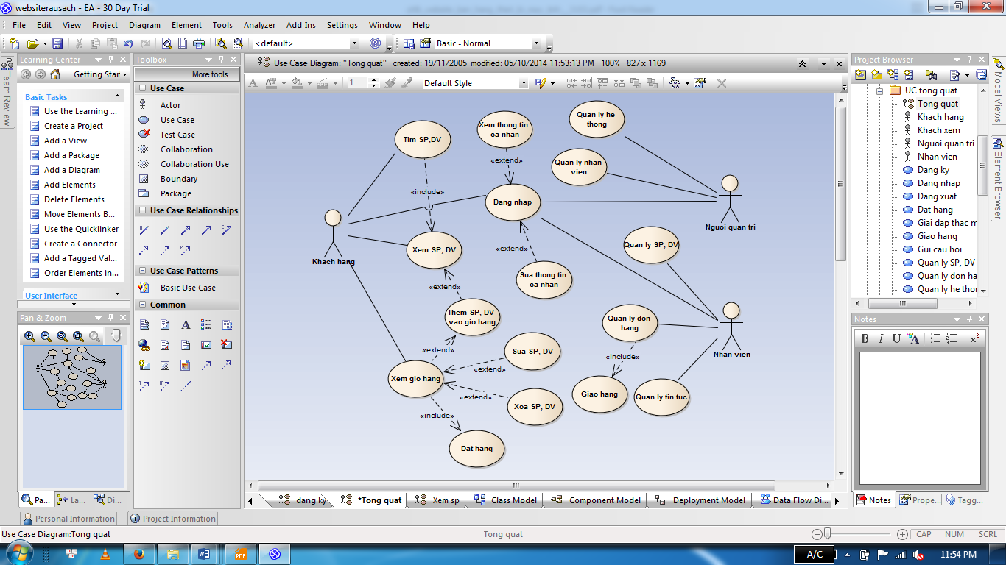

* + - 1. Biểu đồ UC tổng quát
  1. Đặc tả các UC
     1. Đăng kí khách hàng

a. Tác nhân: Khách xem.

b. Mô tả: Cho phép khách xem đăng ký làm thành viên của hệ thống.

UC này mô tả cách đăng ký để trở thành khách hàng của website.UC bắt đầu khi người dùng chọn chức năng đăng ký và kết thúc khi quá trình đăng ký thành công.

c. Tiền điều kiện: Khách xem ghé thăm hệ thống.

d. Luồng sự kiện:

- Khách xem chọn mục đăng ký thành viên.

- Form đăng ký thành viên hiển thị.

- Khách xem đăng nhập thông tin cá nhân vào form đăng ký.

- Nhấn nút đăng ký.

- Hệ thống báo kết quả quá trình nhập thông tin cá nhân.

- Hệ thống cập nhật thông tin của khách xem vào danh sách khách hàng.

- UC kết thúc.

e. Hậu điều kiện: Khách xem trở thành khách hàng của hệ thống

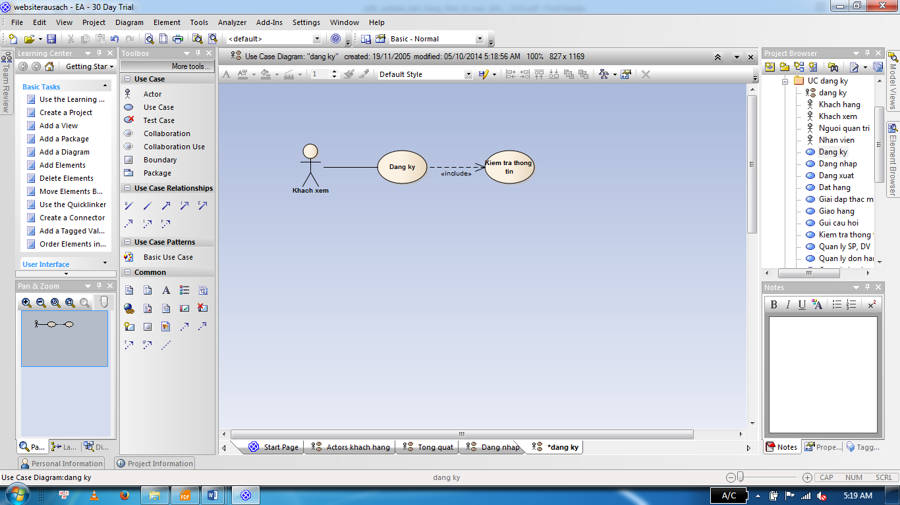

* + - 1. UC đăng ký thành viên
    1. Đăng nhập hệ thống

a. Tác nhân: Khách hàng, nhân viên, quản trị.

b. Mô tả: UC cho phép khách hàng, nhân viên, quản trị đăng nhập vào hệ thống.

c. Tiền điều kiện: Thành viên chưa đăng vào hệ thống.

d. Luồng sự kiện:

- Chọn chức năng đăng nhập.

- Form đăng nhập hiển thị.

- Nhập tên, mật khẩu vào form đăng nhập.

- Hệ thống kiểm tra quá trình đăng nhập.

- UC kết thúc.

e. Hậu điều kiện: Khách hàng, nhân viên, quản trị đăng nhập thành công và có thể sử dụng các chức năng mà hệ thống cung cấp.

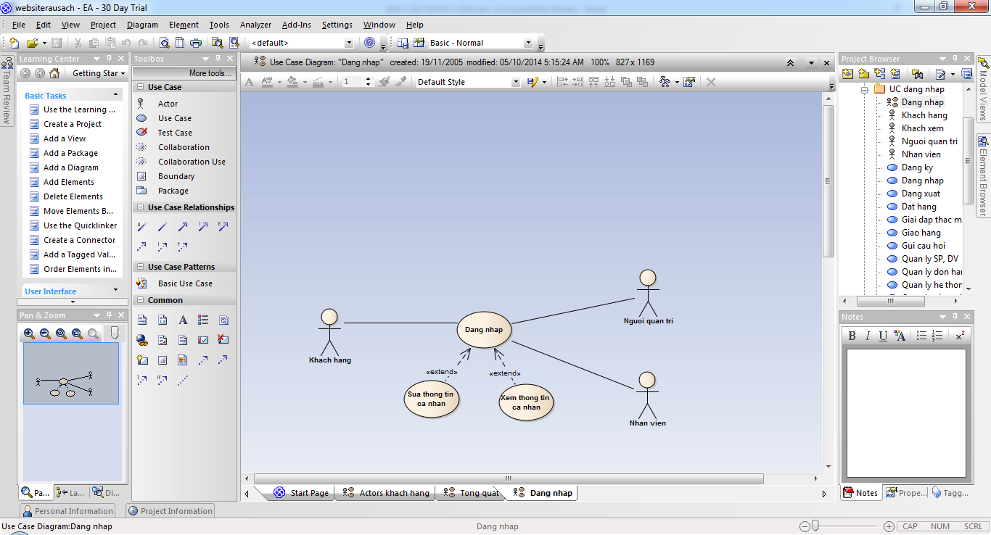

* + - 1. UC đăng nhập hệ thống
    1. Xem, sửa thông tin cá nhân

a. Tác nhân: Thành viên của hệ thống.

b. Mô tả: UC cho phép thành viên thay đổi các thông tin đăng ký.

c. Tiền điều kiện: Thành viên phải đăng nhập vào hệ thống.

d. Luồng sự kiện:

- Thành viên chọn chức năng xem, sửa thông tin cá nhân.

- Hệ thống hiển thị form sửa thông tin với các thông tin cũ của thành viên hiện tại.

- Thành viên nhập các thông tin mới.

- Nhấn nút lưu thông tin.

- Hệ thống kiểm tra việc lưu trữ thông tin.

- UC kết thúc.

* + 1. Tìm kiếm sản phẩm, dịch vụ

a. Tác nhân: Khách xem, khách hàng.

b. Mô tả: Cho phép tìm kiếm các sản phẩm.

c. Luồng sự kiện:

- Người sử dụng kích vào mục tìm kiếm.

- Hệ thống hiển thị form tìm kiếm.

- Người sử dụng chọn chức năng tìm: tìm kiếm theo tên, tìm kiếm theo loại, tìm theo giá, …

- Người sử dụng nhập thông tin cần thiết vào form tìm kiếm.

- Nhấn nút tìm kiếm.

- Hệ thống báo kết quả tìm kiếm.

- Kết thúc UC.

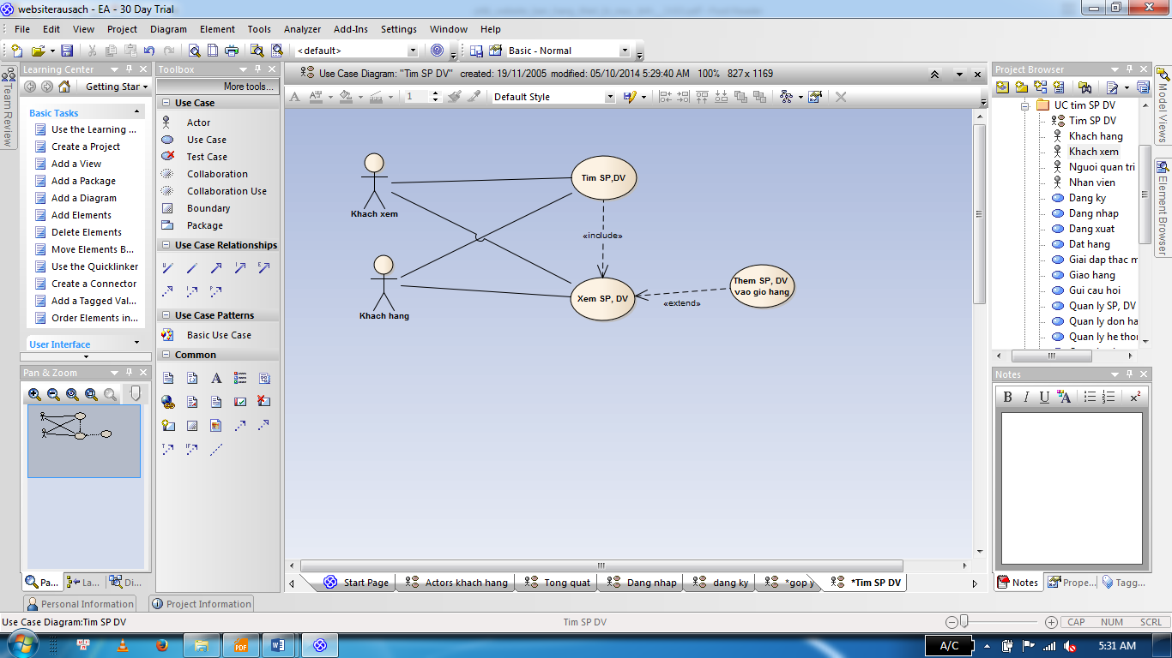

* + - 1. UC tìm kiếm sản phẩm, dịch vụ
    1. Xem thông tin sản phẩm

a. Tác nhân: Nhân viên, khách xem, khách hàng.

b. Mô tả: Cho phép nhân viên, khách xem, khách hàng xem thông tin về các sản phẩm, dịch vụ có trong nông trang.

c. Luồng sự kiện:

- Nhân viên, khách hàng chọn sản phẩm cần xem.

- Form xem thông tin sản phẩm, dịch vụ xuất hiện, hệ thống hiển thị thông tin về sản phẩm đã chọn.

- Nhân viên, khách hàng xem thông tin chi tiết vềsản phẩm được hiển thị.

- UC kết thúc.

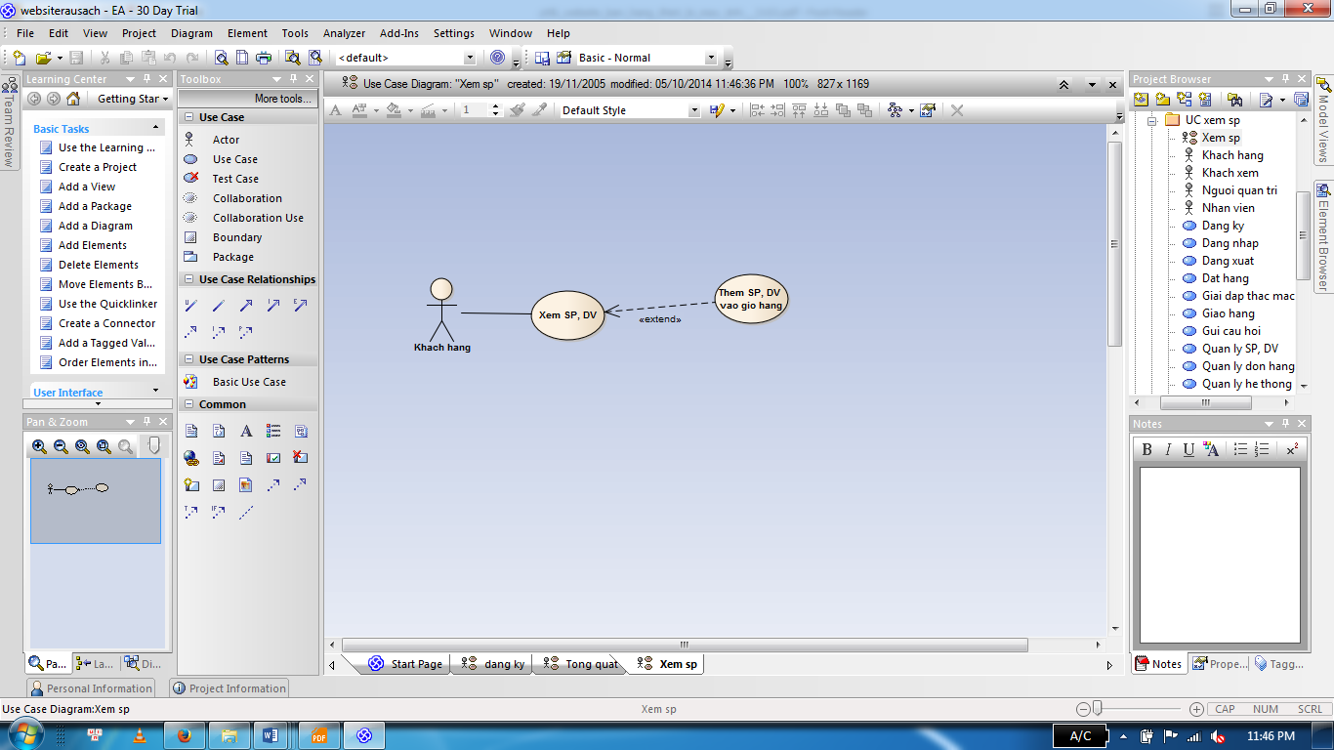

* + - 1. UC xem sản phẩm, dịch vụ
    1. Thêm sản phẩm, dịch vụ vào giỏ hàng

a. Tác nhân: Khách hàng.

b. Mô tả: UC cho phép khách hàng đưa sản phẩm, dịch vụ đã chọn vào giỏ hàng.

c. Tiền điều kiện: Sản phẩm đã được chọn.

d. Luồng sự kiện:

- Chọn chức năng thêm vào giỏ hàng để đưa sản phẩm, dịch vụ đã chọn vào lưu trữ trong giỏ hàng.

- Hệ thống hiển thị thông tin sản phẩm, dịch vụ đưa vào giỏ hàng.

- UC kết thúc.

* + 1. Xem, sửa, xóa thông tin trong giỏ hàng

a. Tác nhân: Khách hàng.

b. Mô tả: UC cho phép khách hàng xem, sửa, xóa sản phẩm, dịch vụ có trong giỏ hàng.

c. Tiền điều kiện: Đã có sản phẩm, dịch vụ trong giỏ hàng.

d. Luồng sự kiện:

- Chọn chức năng xem giỏ hàng.

- Hệ thống hiển thị thông tin sản phẩm, dịch vụ trong giỏ hàng.Sản phẩm, dịch vụ tương ứng sẽ có chức năng sửa và xóa khỏi giỏ hàng.

- UC kết thúc.

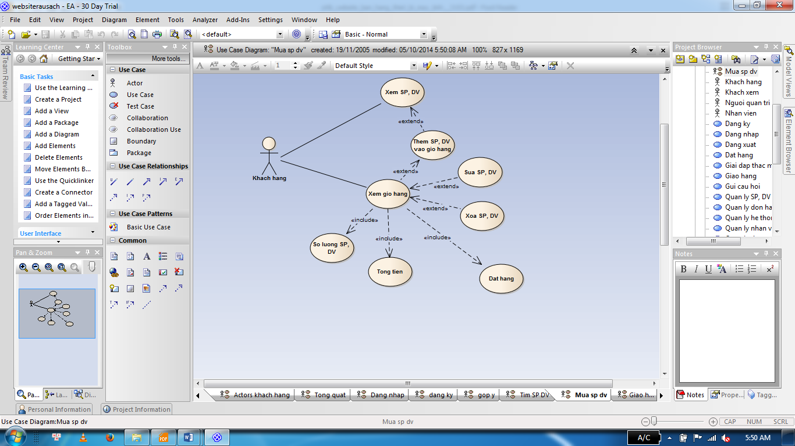

* + - 1. UC xem, sửa, xóa thông tin trong giỏ hàng
    1. Kiểm tra đơn hàng

a. Tác nhân: Nhân viên.

b. Mô tả: Cho phép nhân viên kiểm tra và xác nhận thông tin đơn hàng.

c. Luồng sự kiện:

- Nhân viên kiểm tra đơn hàng.

- Hệ thống hiển thị thông tin đơn hàng.

- Nhân viên xác nhận thông tin trên đơn hàng.

- UC kết thúc.

* + 1. Nhận và giao hàng

a. Tác nhân: Nhân viên.

b. Mô tả: UC cho phép nhân viên nhận đơn hàng và thựchiện giao hàng theo yêu cầu.

c. Luồng sự kiện:

- Nhân viên nhận được đơn hàng cần thực hiện.

- Thay đổi trạng thái đơn hàng.

- Gửi thông tin phản hồi, giao hàng thành công.

- Lấy xác nhận của khách hàng.

- UC kết thúc.

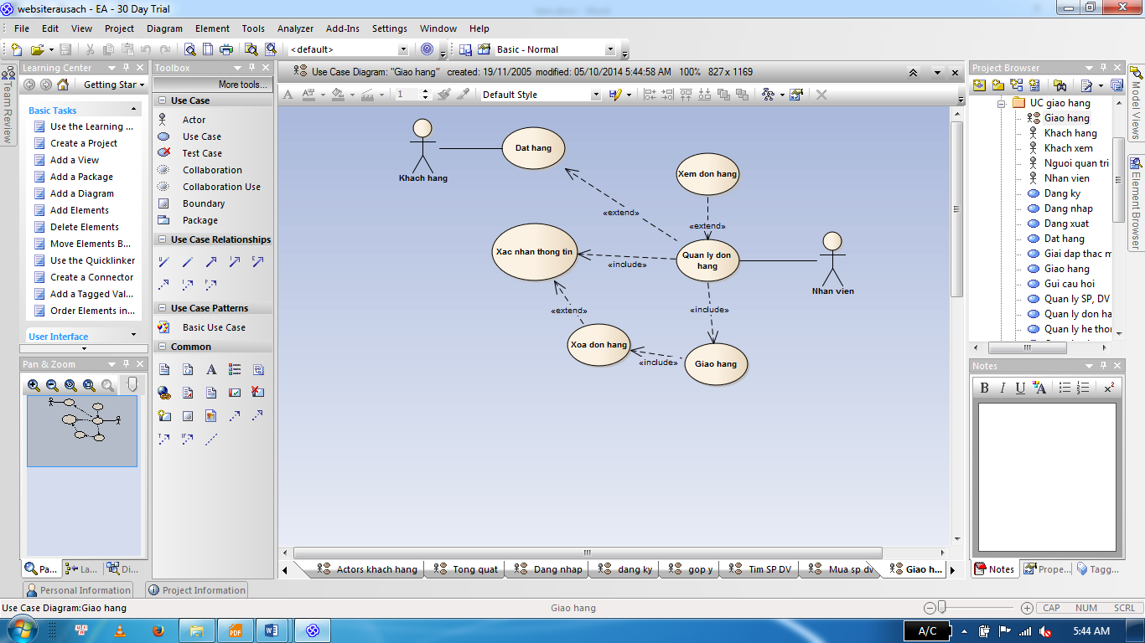

* + - 1. UC nhận và giao hàng
  1. Biểu đồ hoạt động
     1. Đăng ký thành viên

|  |  |
| --- | --- |
| **Tên** | Đăng ký |
| **Actor** | Khách xem |
| **Yêu cầu** | Không |
| **Luồng dữ liệu** | Bước 1: Nhập thông tin khách xem  Bước 2: Kiểm tra dữ liệu nhập  Bước 3: Lưu thông tin vào cơ sở dữ liệu |
| **Kết quả** | Thành công: Thông báo đăng ký thành công.  Không thành công: Thông báo đăng ký thất bại và tiến hành đăng ký lại. |

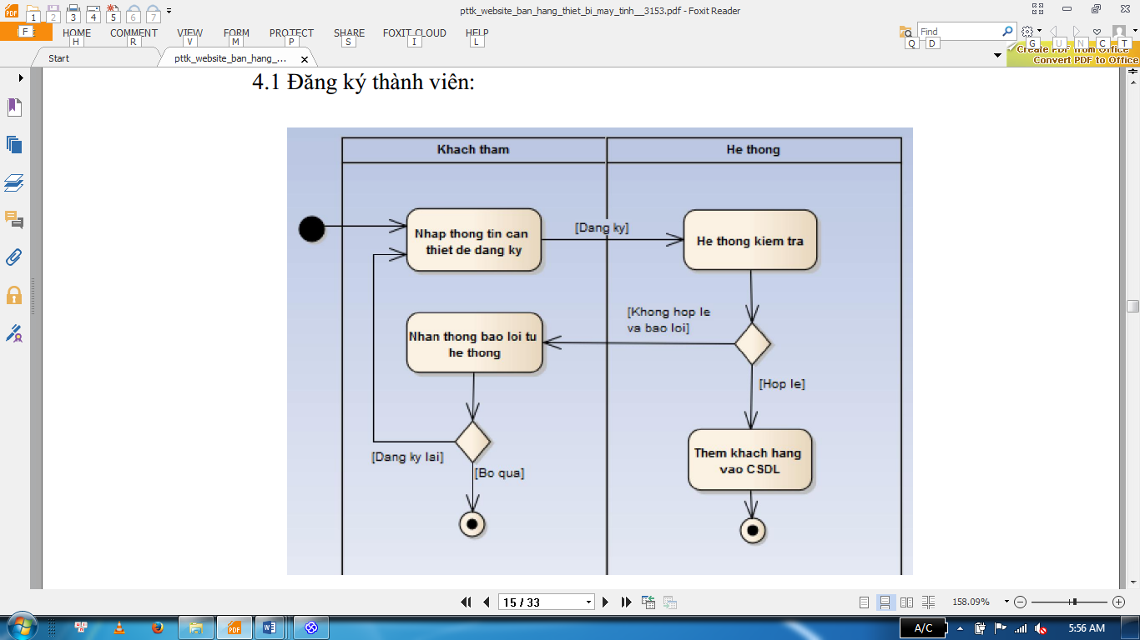

* + - 1. Biểu đồ hoạt động cho UC đăng ký thành viên
    1. Đăng nhập vào hệ thống

|  |  |
| --- | --- |
| **Tên** | Đăng nhập |
| **Actor** | Admin, nhân viên, khách hàng |
| **Yêu cầu** | Không |
| **Luồng dữ liệu** | Bước 1: Nhập tên đăng nhập và mật khẩu  Bước 2: Kiểm tra trong dữ liệu  Bước 3: Hiện thông báo |
| **Kết quả** | Thành công:  - Admin: Vào trang chủ quản trị.  - Nhân viên: Vào trang chủ quản trị.  - Khách hàng: Vào đặt hàng  Không thành công: Đăng nhập lại. |

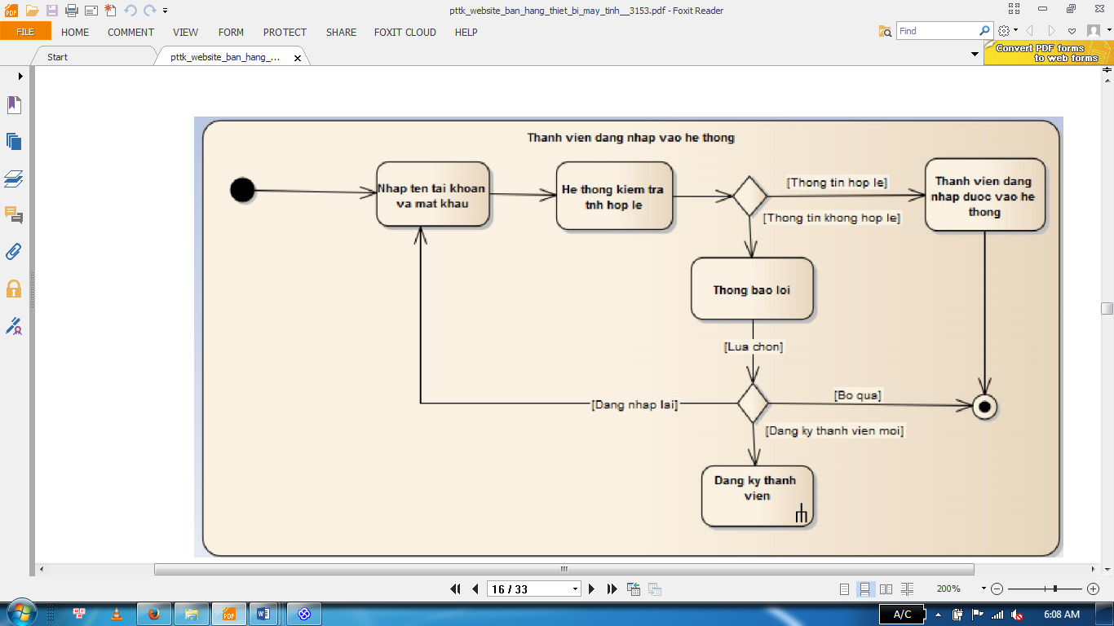

* + - 1. Biểu đồ hoạt động của UC đăng nhập hệ thống
    1. Tìm kiếm sản phẩm

|  |  |
| --- | --- |
| **Tên** | Tìm kiếm sản phẩm, dịch vụ |
| **Actor** | Khách hàng |
| **Yêu cầu** | Không |
| **Luồng dữ liệu** | Bước 1: Nhập sản phẩm  Bước 2: Nhấp nút tìm kiếm |
| **Kết quả** | Thành công: Hiển thị thông tin sản phẩm, dịch vụ  Không thành công: Thông báo không có sản phẩm và đưa ra sản phẩm gợi ý. |

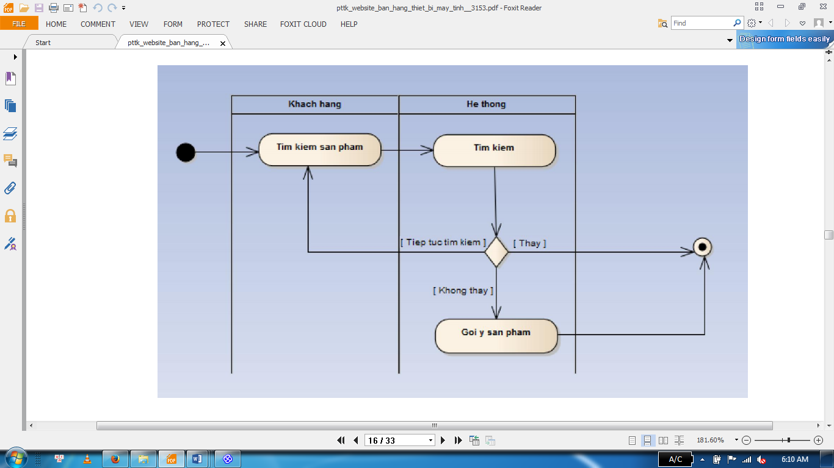

* + - 1. Biểu đồ hoạt động của UC tìm kiếm sản phẩm
    1. Xem giỏ hàng

|  |  |
| --- | --- |
| **Tên** | Xem giỏ hàng |
| **Actor** | Khách hàng |
| **Yêu cầu** | Không |
| **Luồng dữ liệu** | Bước 1: Chọn mục xem giỏ hàng  Bước 2: Thông tin giỏ hàng sẽ hiển thị  Bước 3: Thực hiện các thao tác sửa, xóa sản phẩm khỏi giỏ hàng.  Bước 4: Thực hiện thao tác gửi đơn đặt hàng |

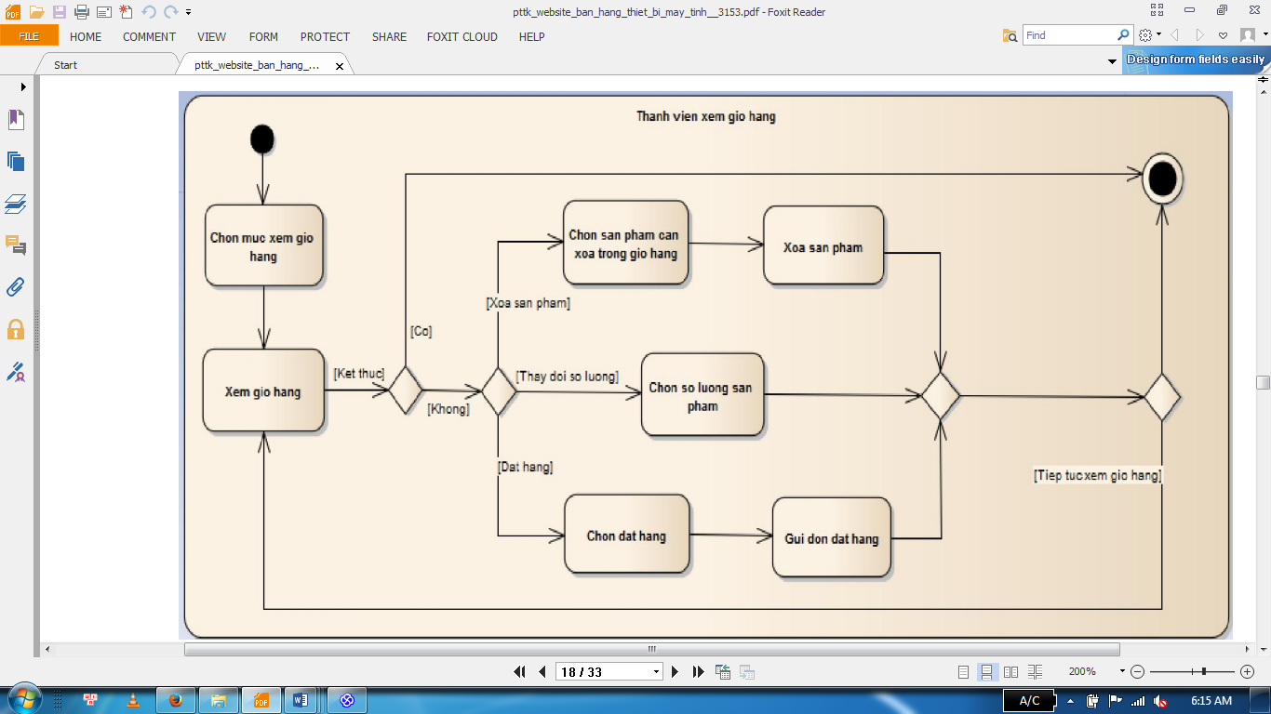

* + - 1. Biểu đồ hoạt động của UC xem giỏ hàng
    1. Nhận đơn hàng, giao hàng

|  |  |
| --- | --- |
| **Tên** | Giao hàng |
| **Actor** | Nhân viên, khách hàng |
| **Yêu cầu** | Không |
| **Luồng dữ liệu** | Bước 1: Lấy đơn hàng  Bước 2: Xác nhận thông tin  Bước 3: Làm thủ tục xuất hàng  Bước 4: Chuyển hàng |

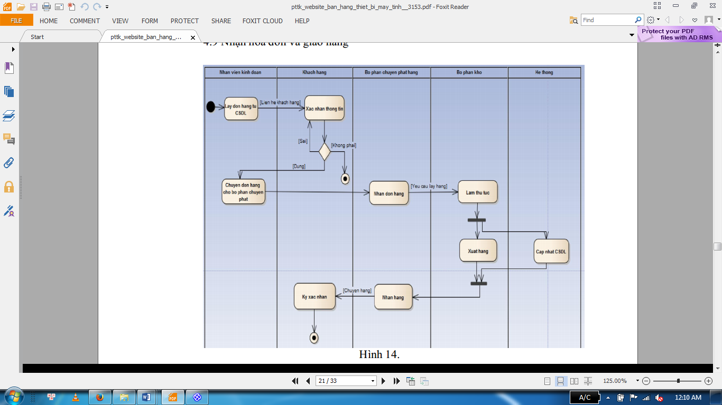

* + - 1. Biểu đồ hoạt động của UC nhận và giao hàng
  1. Biểu đồ trình tự
     1. Đăng ký thành viên

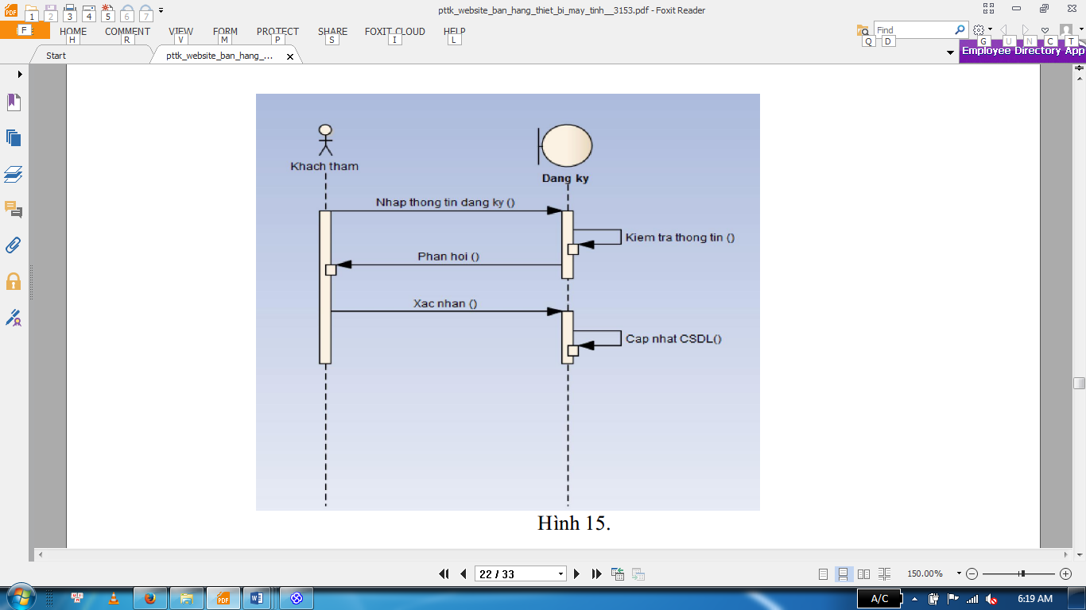

* + - 1. Biểu đồ trình tự cho chức năng đăng ký

Khách thăm đăng ký thành viên thông qua giao diện đăng ký, thông tin đăng ký được xử lý, kiểm tra tính hợp lệ, sau đó gửi phản hồi về cho khách thăm, khách thăm xác nhận thông tin và hệ thống cập nhật thông tin vào CSDL.

* + 1. Tìm kiếm sản phẩm

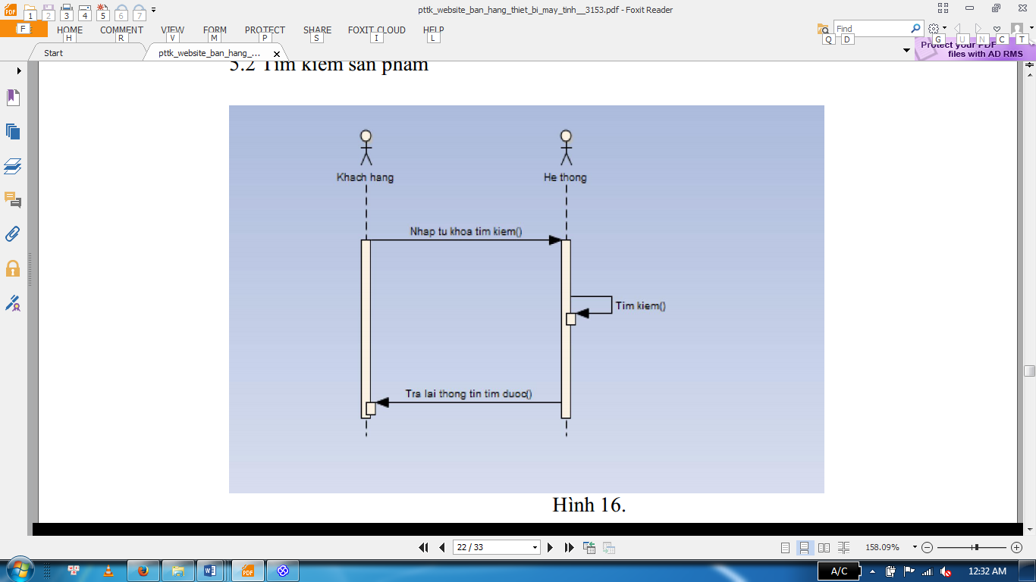

* + - 1. Biểu đồ trình tự cho chức năng tìm kiếm sản phẩm

Khách hàng nhập thông tin sản phẩm cần tìm vào giao diện tìm kiếm.Hệ thống sẽ kiểm tra và phản hồi kết quả tìm kiếm.

* + 1. Nhận, giao hàng

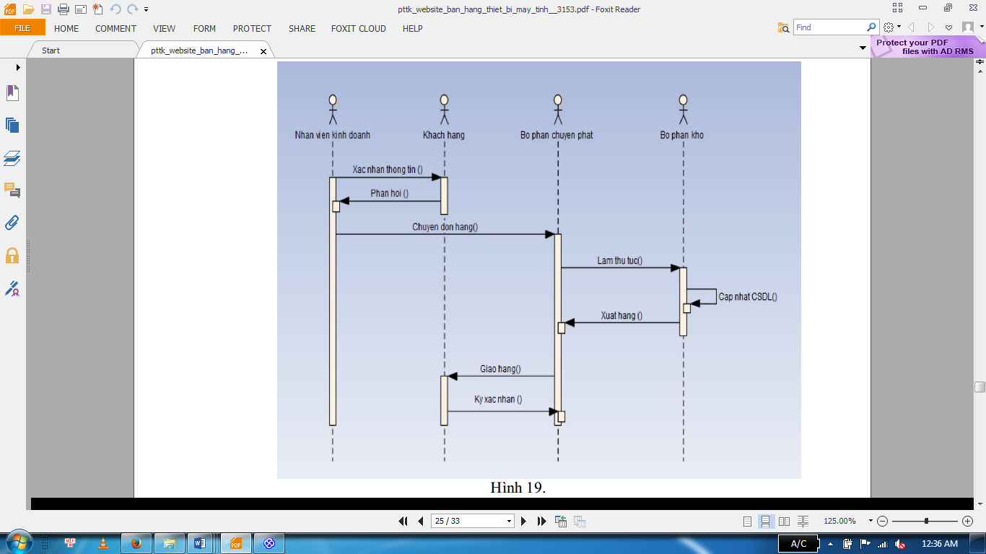

* + - 1. Biều đồ trình tự cho chức năng nhận và giao hàng

Nhân viên sẽ nhận đơn hàng từ hệ thống và xác nhận thông tin với khách hàng. Khách hàng phản hồi đơn hàng và nhân viên sẽ tiến hành việc giao hàng cho khách hàng. Quá trình giao hàng hoàn thành sẽ cập nhật trạng thái của đơn hàng vào CSDL (cơ sở dữ liệu).

* 1. Biểu đồ lớp

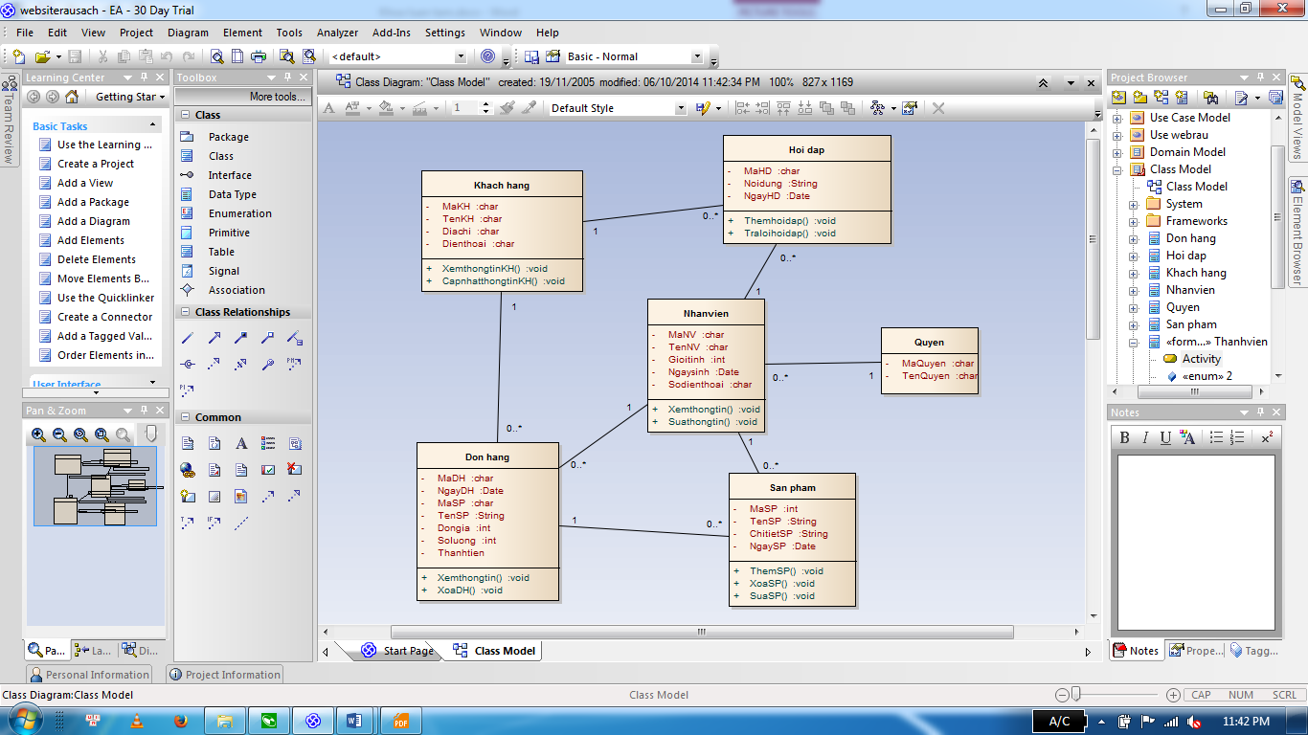

* + - 1. Các lớp của hệ thống

2. THIẾT KẾ CƠ SỞ DỮ LIỆU

Từ mô hình phân tích thiết kế hệ thống trên tôi đã xây dựng mô hình CDSLnhư sau:

* 1. Thuộc tính của các loại thực thể

CauHinh(**MaCauHinh,** NoiDung)

DanhMuc(**IdDM**, TenDM)

DonHang(**IdDhH**, IdTV, NgayDH, ThangDH, NamDH, ThanhTien, Khoa, LyDoKhoa)

DonHangChiTiet(**IdDHCT**, IdDH, IdSP, DonGia, SoLuong, ThanhTien, IdDVT)

DonViTinh(**IdDVT**, TenDVT)

GioHang(IdTV, IdSP, DonGia, SoLuong, ThanhTien, IdDVT)

HoiDap(**IdHD**, IdTV, TieuDe, NoiDung, NgayHD, ThangHD, NamHD, CloseHD, ChiaSe)

HoiDapTraLoi(**IdTraLoi**, IdHD, IdTV, NoiDung, NgayTraLoi, ThangTraLoi, NamTraLoi)

QuyenHan(**MaQuyen**, TenQuyen, Khoa)

SanPham(**IdSP**, IdDM, TenSP, GioiThieu, NgaySP, ThangSP, NamSP, DonGia, LuotXem, IdDVT)

ThanhVien(**IdTV**, MaQuyen, AccountName, Email, MatKhau, HoTen, GioiTinh, NgaySinh, ThangSinh, NamSinh, DiaChi, SDT, Khoa, LyDoKhoa)

TinTuc(**IdTT**, IdTV, TieuDe, NoiDung, NgayTT, ThangTT, NamTT, LuotXem, KyThuat, LuuNhap)

* 1. Đặc tả bảng dữ liệu
     1. Bảng cấu hình

CAUHINH(**MaCauHinh,** NoiDung)

**Tân từ:** Trang web có cấu hình trong đó có nội dung cụ thể (NoiDung).

* + - * 1. Mô tả bảng cấu hình hệ thống

|  |  |  |  |
| --- | --- | --- | --- |
| **Tên bảng** | **CAUHINH** | | |
| **Mô tả** | **Bảng CAUHINH chứa nội dung để cấu hình hệ thống** | | |
| **Các cột** | **Kiểu dữ liệu** | **Đặc điểm** | **Mô tả** |
| MACAUHINH | VARCHAR(50) | PK, not null | Mã cấu hình |
| NOIDUNG | NVARCHAR(Max) | Not null | Nội dung cấu hình |

* + 1. Bảng danh mục

DANHMUC(**IdDM**, TenDM)

**Tân từ:** Mỗi danh mục có một id (IdDM), tên danh mục (TenDM).

* + - * 1. Mô tả bảng danh mục sản phẩm

|  |  |  |  |
| --- | --- | --- | --- |
| **Tên bảng** | **DANHMUC** | | |
| **Mô tả** | **Bảng DANHMUC để tạo các danh mục cho sản phẩm** | | |
| **Các cột** | **Kiểu dữ liệu** | **Đặc điểm** | **Mô tả** |
| IdDM | INT | PK, not null | Mã danh mục |
| TenDM | NVARCHAR(Max) | Not null | Tên danh mục |

* + 1. Bảng đơn hàng

DONHANG(**IdDH**, IdTV, NgayDH, ThangDH, NamDH, ThanhTien, Khoa, LyDoKhoa)

**Tân từ:** Mỗi đơn hàng có một id (IdDH), một mã IdTV để biết đơn hàng của khách hàng nào cập nhật được ngày tháng năm đơn hàng (NgayDH, ThangDH, NamDH) và tính toán thành tiền cho khách hàng (ThanhTien), có cài đặt khoá và lý do khoá (Khoa, LyDoKhoa) cho mỗi đơn hàng.

* + - * 1. Mô tả bảng đơn hàng

|  |  |  |  |
| --- | --- | --- | --- |
| **Tên bảng** | **DONHANG** | | |
| **Mô tả** | **Bảng DONHANGchứa nội dung chi tiết đơn hàng** | | |
| **Các cột** | **Kiểu dữ liệu** | **Đặc điểm** | **Mô tả** |
| IdDH | INT | PK, not null | Mã đơn hàng |
| IdTV | INT | FK, not null | Mã khách hàng |
| NGAYDH | TINYINT | not null | Ngày tháng năm đặt hàng |
| THANGDH | TINYINT | not null |
| NAMDH | SMALLINT | not null |
| THANHTIEN | BIGINT |  | Thành tiền |
| KHOA | BIT |  | Khóa đơn hàng |
| LYDOKHOA | NVARCHAR(500) |  | Lý do khóa đơn hàng |

* + 1. Bảng đơn vị tính

DONVITINH(**IdDVT**, TenDVT)

**Tân từ:** Mỗi sản phẩm có một mã đơn vị tính (**IdDVT**) riêng biệt để phân biệt giữa các đơn vị tính, có tên đơn vị tính (TenDVT) cụ thể.

* + - * 1. Mô tả bảng đơn vị tính của sản phẩm

|  |  |  |  |
| --- | --- | --- | --- |
| **Tên bảng** | **DONVITINH** | | |
| **Mô tả** | **Bảng DONVITINHchứa đơn vị tính của sản phẩm** | | |
| **Các cột** | **Kiểu dữ liệu** | **Đặc điểm** | **Mô tả** |
| IdDVT | INT | PK, not null | Mã đơn vị tính |
| TenDVT | NVARCHAR(50) | Not null | Tên đơn vị tính |

* + 1. Bảng giỏ hàng

GIOHANG(**IdTV**, IdSP, DonGia, SoLuong, ThanhTien, IdDVT)

**Tân từ:** Mỗi giỏ hàng có một mã thành viên (**IdTV**) riêng biệt để phân biệt giữa các giỏ hàng, một mã sản phẩm (IdSP) để biết giỏ hàng có các sản phẩm nào, có đơn giá (DonGia), có số lượng cụ thể (SoLuong), thực hiện thành tiền (ThanhTien), có một mã đơn vị tính (IdDVT).

* + - * 1. Mô tả bảng đơn vị tính của sản phẩm

|  |  |  |  |
| --- | --- | --- | --- |
| **Tên bảng** | **GIOHANG** | | |
| **Mô tả** | **Bảng GIOHANG chứa các sản phẩm trong giỏ hàng** | | |
| **Các cột** | **Kiểu dữ liệu** | **Đặc điểm** | **Mô tả** |
| IdTV | INT | PK, not null | Mã thành viên |
| IdSP | INT | FK,Not null | Mã sản phẩm |
| DONGIA | BIGINT | Not null | Đơn giá sản phẩm |
| SOLUONG | INT | Not null | Số lượng sản phẩm |
| THANHTIEN | BIGINT |  | Thành tiền |
| IdDVT | INT | FK,Not null | Mã đơn vị tính |

* + 1. Bảng hỏi đáp

HOIDAP(**IdHD**, IdTV, TieuDe, NoiDung, NgayHD, ThangHD, NamHD, CloseHD, ChiaSe)

**Tân từ:** Trang hỏi đáp có một mã hỏi đáp (IdHD), một mã thành viên (IdTV) để biết câu hỏi đáp của khách hàng nào, có tiêu đề cụ thể, cập nhật nội dung khách hàng (NoiDung) có ngày tháng năm hỏi đáp (NgayHD, ThangHD, NamHD), có thể đóng câu hỏi đáp khi đã giải quyết (CloseHD) và có thể chia sẻ hỏi đáp (ChiaSe).

* + - * 1. Mô tả bảng hỏi đáp

|  |  |  |  |
| --- | --- | --- | --- |
| **Tên bảng** | **HOIDAP** | | |
| **Mô tả** | **Bảng HOIDAP chứa các câu hỏi** | | |
| **Các cột** | **Kiểu dữ liệu** | **Đặc điểm** | **Mô tả** |
| IdHD | INT | PK, not null | Mã hỏi đáp |
| IdTV | INT | FK,Not null | Mã thành viên |
| TIEUDE | NVARCHAR(50) | Not null | Tiêu đề hỏi đáp |
| NOIDUNG | NVARCHAR(Max) | Not null | Nội dung hỏi đáp |
| NGAYHD | TINYINT | Not null | Ngày tháng năm hỏi đáp |
| THANGHD | TINYINT | Not null |
| NAMHD | SMALLINT | Not null |
| CloseHD | BIT |  | Đóng hỏi đáp |
| CHIASE | BIT |  | Chia sẻ hỏi đáp |

* + 1. Bảng trở lời hỏi đáp

HOIDAPTRALOI**(IdTraLoi**, IdHD, IdTV, NoiDung, NgayTraLoi, ThangTraLoi, NamTraLoi)

**Tân từ:** Mỗi câu trả lời có một mã trả lời (IdTraLoi), một mã hỏi đáp (IdHD) để biết câu hỏi nào, một mã thành viên (IdTV) để biết câu hỏi của khách hàng nào, cập nhật nội dung câu hỏi khách hàng (NoiDung) có ngày tháng năm trả lời (NgayTraLoi, ThangTraLoi, NamTraLoi).

* + - * 1. Mô tả bảng trả lời câu hỏi

|  |  |  |  |
| --- | --- | --- | --- |
| **Tên bảng** | **HOIDAPTRALOI** | | |
| **Mô tả** | **Bảng HOIDAPTRALOI chứa nội dung trả lời các câu hỏi** | | |
| **Các cột** | **Kiểu dữ liệu** | **Đặc điểm** | **Mô tả** |
| IdTRALOI | INT | PK, not null | Mã trả lời |
| IdHD | INT | FK,Not null | Mã hỏi đáp |
| IdTV | INT | FK, Not null | Mã thành viên |
| NOIDUNG | NVARCHAR(Max) | Not null | Nội dung trả lời |
| NGAYTRALOI | TINYINT | Not null | Ngày tháng năm trả lời câu hỏi |
| THANGTRALOI | TINYINT | Not null |
| NAMTRALOI | SMALLINT | Not null |

* + 1. Bảng quyền hạn

QUYENHAN(**MaQuyen**, TenQuyen, Khoa)

**Tân từ:** Mỗi thành viên có một mã quyền (**MaQuyen**) riêng biệt để phân biệt giữa các quyền hạn trong cửa hàng, có tên quyền (TenQuyen) và thể đặt khoá (Khoa) cho các quyền hạn.

* + - * 1. Mô tả bảng quyền hạn của các thành viên

|  |  |  |  |
| --- | --- | --- | --- |
| **Tên bảng** | **QUYENHAN** | | |
| **Mô tả** | **Bảng QUYENHANđể phân quyền cho thành viên** | | |
| **Các cột** | **Kiểu dữ liệu** | **Đặc điểm** | **Mô tả** |
| MAQUYEN | VARCHAR(50) | PK, not null | Mã quyền |
| TENQUYEN | NVARCHAR(50) | Not null | Tên quyền |
| KHOA | BIT |  | Khóa quyền |

* + 1. Bảng sản phẩm

SANPHAM(**IdSP**, IdDM, TenSP, GioiThieu, NgaySP, ThangSP, NamSP, DonGia, LuotXem, IdDVT)

**Tân từ:** Mỗi sản phẩm, dịch vụ có một mã (**IdSP**), một mã danh mục (IdDM), có tên (TenSP), có phần giới thiệu cho từng sản phẩm, dịch vụ (GioiThieu), có ngày tháng năm cung cấp sản phẩm, dịch vụ (NgaySP, ThangSP, NamSP), có đơn giá cho từng sản phẩm, dịch vụ (DonGia), có liệt kê số lượt xem (LuotXem), có mã đơn vị tính cho từng sản phẩm,dịch vụ (IdDVT).

* + - * 1. Mô tả bảng sản phẩm, dịch vụ

|  |  |  |  |
| --- | --- | --- | --- |
| **Tên bảng** | **SANPHAM** | | |
| **Mô tả** | **Bảng SANPHAMchứa thông tin sản phẩm, dịch vụ** | | |
| **Các cột** | **Kiểu dữ liệu** | **Đặc điểm** | **Mô tả** |
| IdSP | INT | PK, not null | Mã sản phẩm |
| IdDM | INT | FK,Not null | Mã danh mục |
| TENSP | NVARCHAR(50) | Not null | Tên sản phẩm |
| GIOITHIEU | NVARCHAR(Max) | Not null | Giới thiệu sản phẩm |
| NGAYSP | TINYINT | Not null | Ngày tháng năm cung cấp |
| THANGSP | TINYINT | Not null |
| NAMSP | SMALLINT | Not null |
| DONGIA | BIGINT | Not null | Đơn giá sản phẩm |
| IdDVT | INT | Not null | Mã đơn vị tính |

* + 1. Bảng thành viên

THANHVIEN(**IdTV**, MaQuyen, AccountName, Email, MatKhau, HoTen, GioiTinh, NgaySinh, ThangSinh, NamSinh, DiaChi, SDT, Khoa, LyDoKhoa)

**Tân từ:** Mỗi thành viên có một mã thành viên (**IdTV**), một mã quyền (MaQuyen), có tên thành viên (AccountName), có Email liên hệ (Email), có mật khẩu cụ thể cho từng thành viên (MatKhau), họ tên cụ thể (HoTen), có giới tính cho từng thành viên (GioiTinh), có ngày tháng năm sinh của từng thành viên (NgaySinh, ThangSinh, NamSinh), có địa chỉ liên hệ và số điện thoại (DiaChi, SDT), có thể khoá thành viên và ghi rõ lý do (Khoa, LyDoKhoa).

* + - * 1. Mô tả bảng thành viên

|  |  |  |  |
| --- | --- | --- | --- |
| **Tên bảng** | **THANHVIEN** | | |
| **Mô tả** | **Bảng THANHVIEN chứa thông tin các thành viên (nhân viên, quản trị, khách hàng)** | | |
| **Các cột** | **Kiểu dữ liệu** | **Đặc điểm** | **Mô tả** |
| IdTV | INT | PK, not null | Mã thành viên |
| MAQUYEN | VARCHAR(50) | FK,Not null | Mã quyền |
| ACCOUNT_NAME | VARCHAR(50) | Not null | Tên đăng nhập |
| EMAIL | VARCHAR(50) | Not null | Địa chỉ email |
| MATKHAU | VARCHAR(32) | Not null | Mật khẩu |
| HOTEN | NVARCHAR(50) | Not null | Họ tên thành viên |
| GIOITINH | BIT | Not null | Giới tính |
| NGAYSINH | TINYINT |  | Ngày tháng năm sinh |
| THANGSINH | TINYINT |  |
| NAMSINH | SMALLINT |  |
| DIACHI | NVARCHAR | Not null | Địa chỉ thành viên |
| SDT | BIGINT |  | Số điện thoại |
| KHOA | BIT |  | Khóa thành viên |
| LYDOKHOA | NVARCHAR |  | Lý do khóa |

* + 1. Bảng tin tức, kỹ thuật

TINTUC(**IdTT**, IdTV, TieuDe, NoiDung, NgayTT, ThangTT, NamTT, LuotXem, KyThuat, LuuNhap).

**Tân từ:** Mỗi tin tức, kỹ thuật có một mã (**IdTT**), một mã thành viên (IdTV), có tiêu đề (TieuDe), có nội dung cụ thể (NoiDung), có ngày tháng năm sinh của từng tin tức (NgayTT, ThangTT, NamTT), có lượt xem (LuotXem), có kỹ thuật cụ thể (KyThuat), có thể lưu nháp (LuuNhap).

* + - * 1. Mô tả bảng tin tức, kỹ thuật

|  |  |  |  |
| --- | --- | --- | --- |
| **Tên bảng** | **TINTUC** | | |
| **Mô tả** | **Bảng TINTUC chứa các tin tức và kỹ thuật đăng trên website** | | |
| **Các cột** | **Kiểu dữ liệu** | **Đặc điểm** | **Mô tả** |
| IdTT | INT | PK, not null | Mã tin tức |
| IdTV | INT | FK,Not null | Mã thành viên |
| TIEUDE | NVARCHAR | Not null | Tiêu đề |
| NOIDUNG | NVARCHAR | Not null | Nội dung |
| NGAYTT | TINYINT | Not null | Ngày tháng năm đăng tin |
| THANGTT | TINYINT | Not null |
| NAMTT | SMALLINT | Not null |
| LUOTXEM | BIGINT |  | Số lượt xem |
| KYTHUAT | BIT |  | Phân biệt tin tức hay kỹ thuật |
| LUUNHAP | BIT |  | Có lưu nháp không |

* 1. Sơ đồ quan hệ

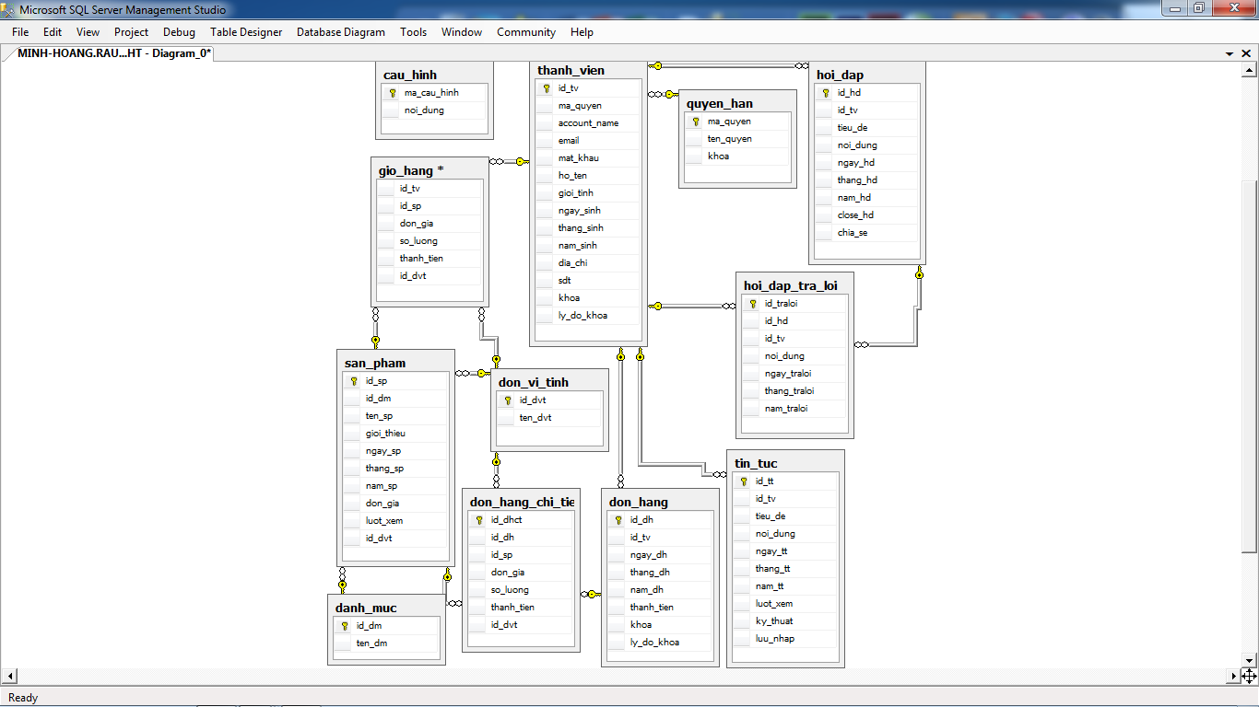

1. GIAO DIỆN CHƯƠNG TRÌNH
   1. Trang chủ

Khi vào trang chủ sẽ thấy tổng quát toàn bộ các chức năng của website đồng thời tại trang chủ cũng hiển thị các sản phẩm mà cửa hàng giới thiệu để bán cùng với các dịch vụ sẵn có liên quan đến việc trồng rau sạch.

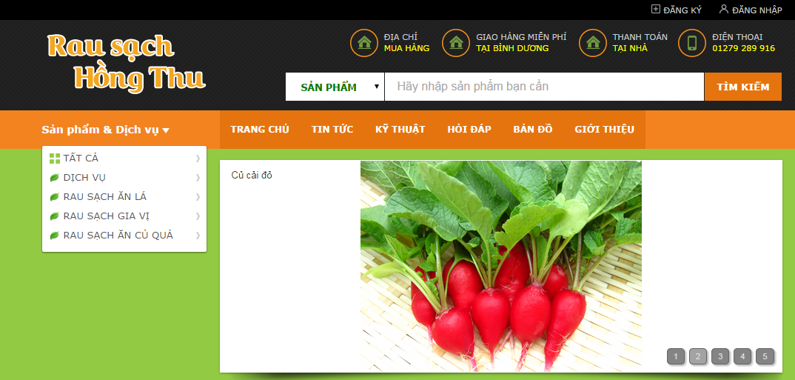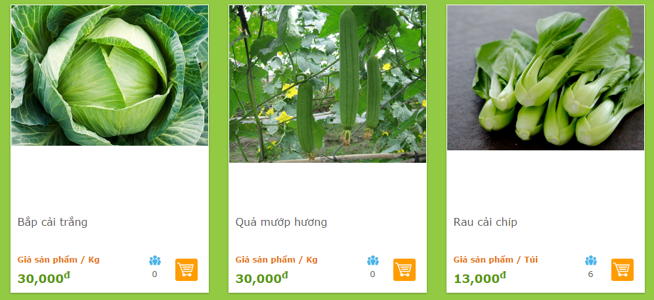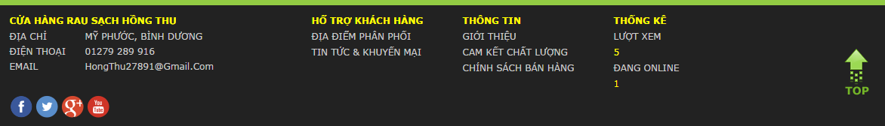

* + - 1. Giao diện trang chủ
    1. Trang đăng ký

Cho phép khách thăm có thể đăng ký thông tin để trở thành viên của hệ thống.Trở thành thành viên của hệ thống thì khách hàng mới được phép đặt mua hàng.

Nếu khách xem không đăng ký là thành viên thì chỉ được xem các thông tin về sản phẩm, chi tiết sản phẩm và tin tức, kỹ thuật.

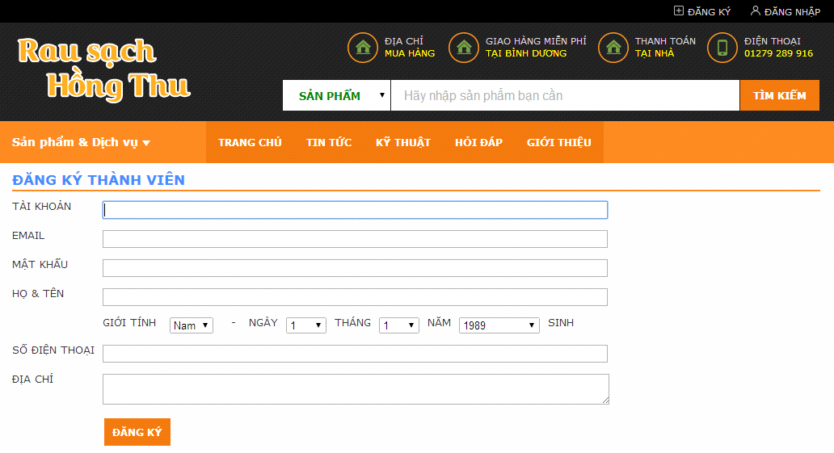

* + - 1. Giao diện trang đăng ký
    1. Trang đăng nhập

Cho phép khách hàng đăng nhập vào hệ thống để có thể xem được giỏ hàng mình đã chọn lựa sản phẩm, có thể hỏi đáp các thắc mắc trong mục “Hỏi đáp”.

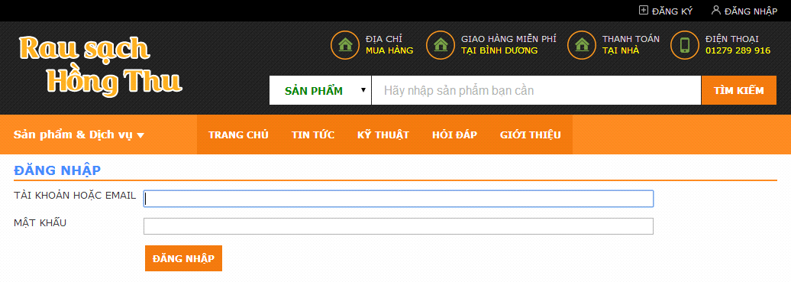

* + - 1. Giao diện trang đăng nhập
    1. Trang xem, sửa thông tin khách hàng

Khi vào giao diện này, khách hàng xem và thay đổi lại thông tin cá nhân (nếu cần). Nếu đã thay đổi thì chọn xác nhận “lưu thông tin”, nếu không muốn thay đổi thì chọn “không lưu”.

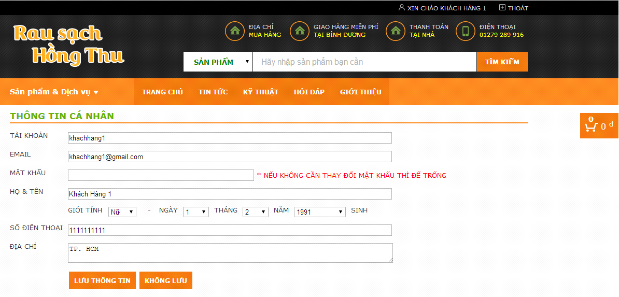

* + - 1. Giao diện thông tin khách hàng
    1. Trang tin tức - kỹ thuật

Trang này, chứa các tin tức liên quan đến nông trang, các kỹ thuật trồng rau sạch và các thông báo từ nông trang tới nhân viên và khách hàng.

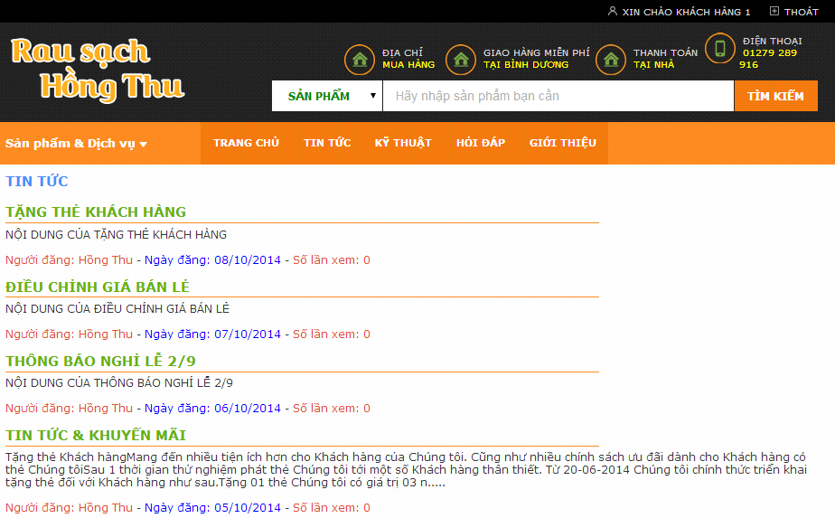

* + - 1. Giao diện trang tin tức
    1. Trang hỏi đáp

Đây là nơi mà khách hàng và quản lý cửa hàng có thể trao đổi các thông tin giải đáp thắc liên quan tới cửa hàng về tất cả các vấn đề (sản phẩm, dịch vụ, …) mà khách hàng muốn hiểu rõ.

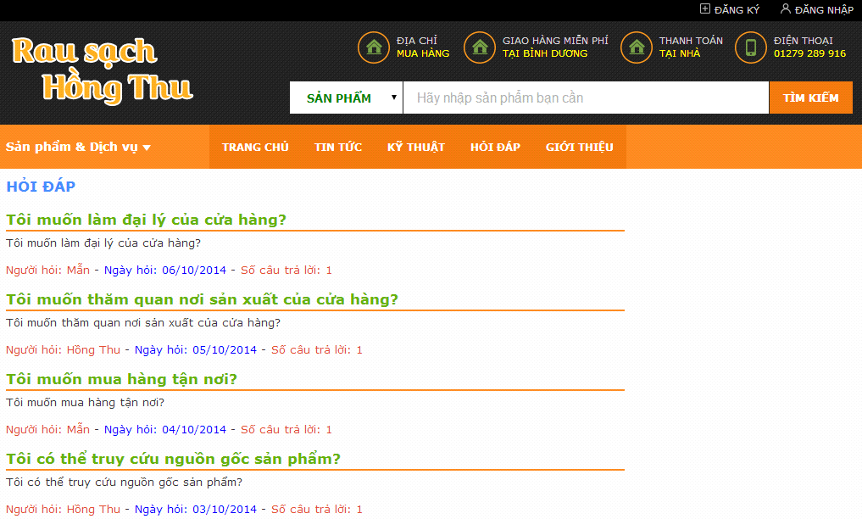

* + - 1. Giao diện trang hỏi đáp
    1. Trang giới thiệu

Giới thiệu về trang web rau sạch của cửa hàng, khách hàng có thể xem và hiểu rõ hơn về việc hình thành giá trị mà cửa hàng mang lại cho khách hàng, có nêu rõ các hình thức thanh toán mà khách hàng có thể chọn lựa,…

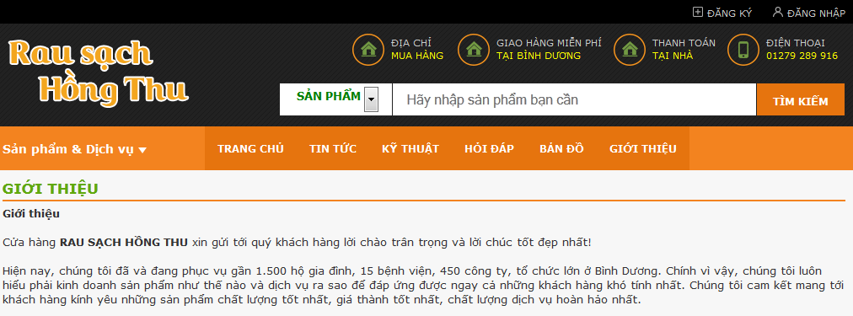

* + - 1. Giao diện trang giới thiệu
    1. Trang thông tin giỏ hàng

Khách hàng có thể chọn lựa các sản phẩm và đưa vào giỏ hàng để được thanh toán, khách hàng có thể chọn nhiều sản phẩm theo nhu yếu của mình. Nếu đã chọn các sản phẩm mà muốn chọn thêm sản phẩm, khách hàng chọn vào “tiếp tục mua hàng” hoặc “đặt hàng” để hoàn thành việc chọn xong các mặt hàng của mình.

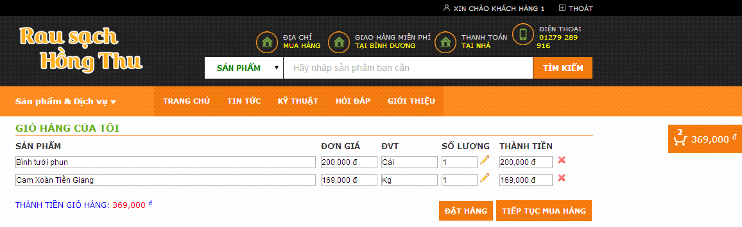

* + - 1. Giao diện giỏ hàng
  1. Trang quản trị

Khi đã đăng nhập là thành viên quản trị của trang web thì quản trị có thể thấy được giao diện này. Quản trị có thể xem thông tin cá nhân của mình, cấu hình cho hệ thống và quản lý nhân viên của cửa hàng (thêm, sửa, xoá, …).

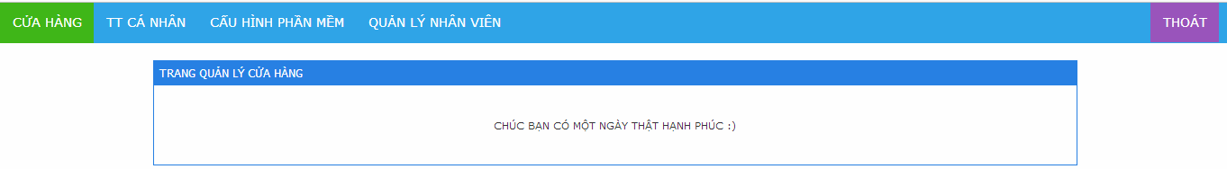

* + - 1. Giao diện trang quản trị
    1. Trang cấu hình hệ thống

Quản trị có thể thay đổi nội dung cấu hình cho hệ thống (nếu cần thiết).

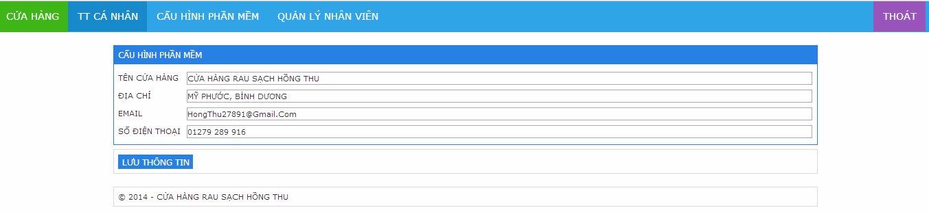

* + - 1. Giao diện trang cấu hình phần mềm
    1. Trang quản lý nhân viên

Quản trị có thể xem và cập nhật thành viên của nông trang bằng cách (xem, xoá, sửa,…) hoặc thêm mới và có thể xoá nhiều đối tượng thành viên bằng cách chọn nhiều và nhấp vào “xoá mục đã chọn”.

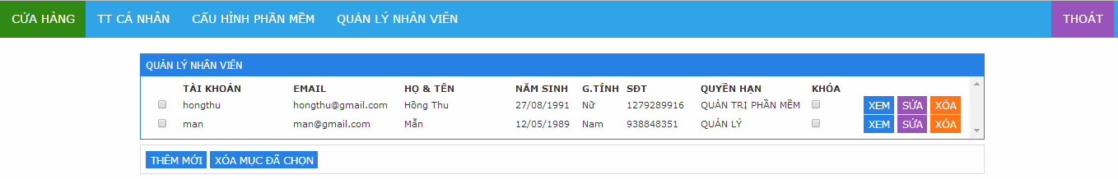

* + - 1. Giao diện trang quản lý nhân viên
  1. Trang nhân viên

Nhân viên là người quản lý thì có thể thực hiện những quyền đã được giao phó: xem và sửa được thông tin cá nhân, cập nhật thông tin trong tin tức và kỹ thuật, quản lý danh mục, quản lý sản phẩm, dịch vụ quản lý đơn hàng, quản lý khách hàng, quản lý hỏi đáp. …

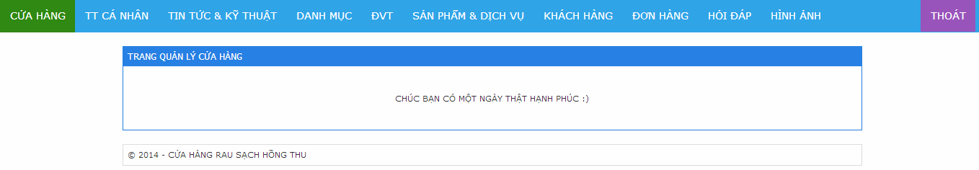

* + - 1. Giao diện trang quản lý
    1. Trang quản lý tin tức, kỹ thuật

Quản lý thực hiện cập nhật các tin tức và kỹ thuật lên trang web để khách hàng hoặc thành viên cửa hàng có thể xem và biết các thông tin mà cửa hàng đã đưa ra.

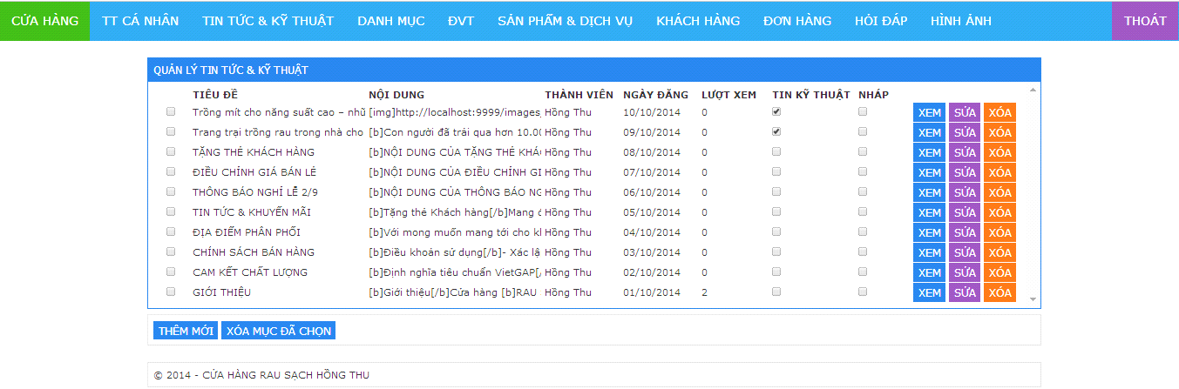

* + - 1. Giao diện trang quản lý tin tức, kỹ thuật
    1. Trang quản lý danh mục

Quản lý có thể thực hiện các thao tác: xem, xoá, sửa, thêm mới, … các danh mục trong trang web cửa hàng khi muốn thêm một danh mục sản phẩm mới.

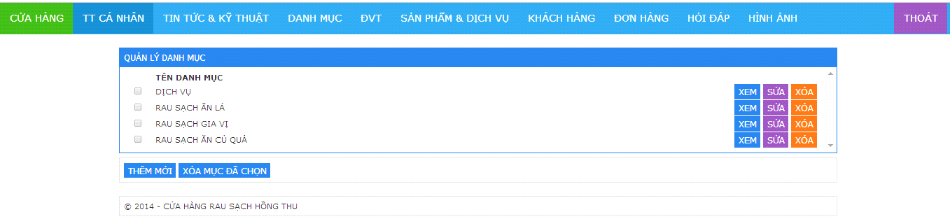

* + - 1. Giao diện quản lý danh mục
    1. Trang quản lý sản phẩm, dịch vụ

Quản lý có thể cập nhật các sản phẩm và dịch vụ mà cửa hàng cần thêm mới, xoá hay cập nhật,… có đầy đủ thông tin cho từng mặt hàng sản phẩm hay dịch vụ (tên, giới thiệu, ngày đăng, đơn vị tính, tên danh mục, …)

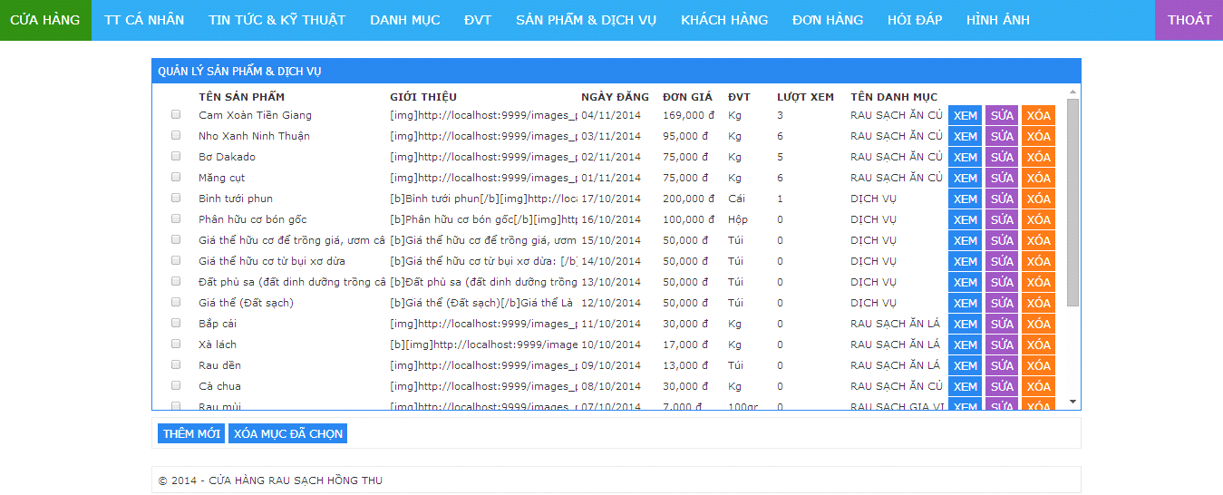

* + - 1. Giao diện trang quản lý sản phẩm, dịch vụ
    1. Trang quản lý khách hàng

Quản lý cửa hàng có thể xem được thông tin các khách hàng, có thể xoá hoặc sửa các khách hàng hoặc thêm mới thành viên cho cửa hàng khi cần thiết.

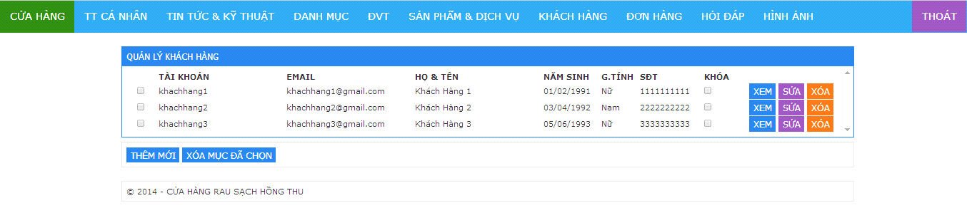

* + - 1. Giao diện trang quản lý khách hàng
    1. Trang quản lý đơn hàng

Trong giao diện này, quản lý sẽ thực hiện các thao tác xem và xử lý các đơn hàng cho cửa hàng. Khi thực hiện xong có thể xoá hoặc đóng đơn hàng đó.

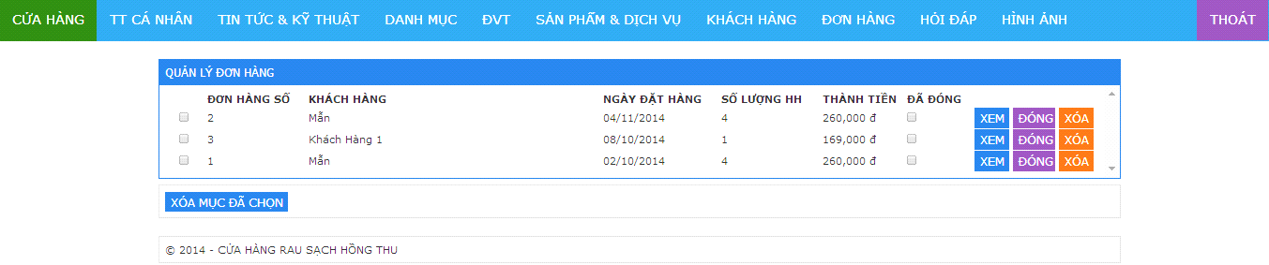

* + - 1. Giao diện trang quản lý đơn hàng

Khi click vào mục xem thì nhân viên có thể xem được thông tin chi tiết của khách hàng mua sản phẩm (Họ tên, email, giới tính, ngày sinh, số điện thoại, địa chỉ) và thông tin chi tiết hoá đơn (Tên sản phẩm, đơn giá, ĐVT, số lượng, thành tiền), có thể in đơn hàng để đi giao hàng cho khách hàng với thông tin khách hàng và chi tiết hoá đơn.

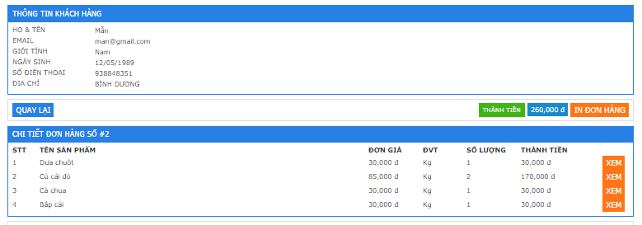

* + - 1. Giao diện trang chi tiết đơn hàng
    1. Trang quản lý hỏi đáp

Quản lý sẽ xem các câu hỏi thắc mắc mà các khách hàng đã đặt ra cho cửa hàng các vấn đề xung quanh việc bán và trao đổi kinh doanh. Quản lý có thể chia sẻ những câu hỏi đó hoặc không, có thể đóng câu hỏi - đáp khi đã giải quyết xong,…

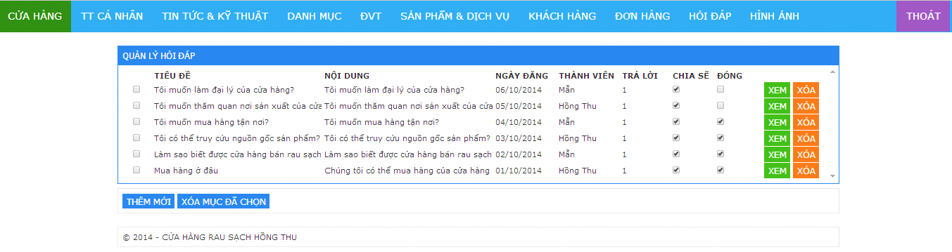

* + - 1. Giao diện trang quản lý hỏi đáp

KẾT LUẬN

Xây dựng website cho các công ty, cơ quan, đơn vị và các doanh nghiệp hiện nay đang là một nhu cầu tất yếu. Việc có website để quảng bá thương hiện thực sự là một nhu cầu cấp thiết cho các công ty, các cửa hàng bán sản phẩm.Mô hình trồng và cung cấp rau sạch đang phát triển mạnh trên thị trường.Website **“Cung cấp các dịch vụ và sản phẩm trồng rau sạch”**cũng không ngoài mục đích là để quảng bá thương hiệu cho cửa hàng và cung cấp dịch vụ mua bán tốt nhất cho khách hàng.

**1. Kết quả đạt được**

Quan thời gian tìm hiểu về các công cụ, phân tích yêu cầu. Với sự nỗ lực của bản thân, em đã xây dựng được hệ thống với một số chức năng như:

- Khách hàng có thể xem các sản phẩm và dịch của cửa hàng. Khi khách hàng đăng ký trở thành thành viên thì có thể chọn các sản phẩm để mua hàng. Hệ thống cho phép khách hàng đặt mua nhưng không giao dịch thông qua mạng mà nhân viên cửa hàng sẽ giao hàng trực tiếp cho khách hàng khi nhận được đơn hàng.

- Phần quản trị cho phép quản trị viên có thể cấu hình cho hệ thống, quản lý nhân viên của cửa hàng.

- Phần quản lý cho phép nhân viên với tư cách là người quản lý có thể theo dõi khách hàng, theo dõi đơn đặt hàng. Trong phần này còn có chức năng cập nhật sản phẩm, dịch vụ, theo dõi các thắc mắc từ khách hàng để có những giải đáp kịp thời.

Bên cạnh các kết quả đạt được, đề tài còn một số điểm hạn chế:

- Giao diện chưa thật sự thân thiện với người sử dụng.

- Quá trình phân quyền cho hệ thống chưa thật sự tối ưu.

Vì thời gian không nhiều, kiến thức còn hạn chế nên chưa thể khắc phục được những điểm yếu nói trên.

**2. Hướng phát triển của đề tài**

- Xây dựng thêm chức năng tìm kiếm sản phẩm theo loại, theo giá ….

- Xây dựng thêm chức năng thống kê sản phẩm theo từng loại.

- Bổ sung và hoàn thiện thêm giao diện cho phù hợp với yêu cầu của một website.

- Phát triển hơn tính năng: cung cấp các địa chỉ chi nhánh mua hàng (địa điểm phân phối), khuyến mãi, cam kết chất lượng, chính sách bán hàng, giao hàng miễn phí tại Bình Dương, cách thanh toán tại nhà, liên kết bán hàng qua các mạng xã hội (facebook, twitter, google+, youtube, …).

TÀI LIỆU THAM KHẢO

**Tiếng Việt**

1. Bryan Syverson – Joel Murach (2013), *SQL Server hướng dẫn học qua ví dụ*, Nxb khoa học và kỹ thuật.
2. Nguyễn Ngọc Tuấn, Hồng Phúc (2005), *Lập trình thiết kế web trong ASP.NET với các ví dụ C#*, Nxb Thống kê.
3. Phạm Hữu Khang, Phương Lan (2009), *Microsoft SQL Server 2008 – Quản trị cơ sở dữ liệu*, Nxb Lao động – xã hội.

**Website**

http://itexpressvn.com/vi/tin-tuc/video-huong-dan-thiet-ke-website-ban-hang-bang-asp.net-tu-a-z-142.html

http://esvn.com.vn/367/Huong-dan-thiet-ke-website/details.html

http://www.nhatnghe.com/forum/showthread.php?t=89969

http://www.quantrimang.com.vn/hethong/database